De conformidad con lo previsto por el artículo 134 de la Constitución Política de los Estados Unidos Mexicanos; artículos 1, fracción V, 35, fracción I, 39, fracción I, 40, 41 y 48, fracción II de la Ley de Adquisiciones Arrendamientos y Servicios del Sector Público (LAASSP); artículos 2 último párrafo, 39 y 51 primer párrafo del Reglamento de la Ley de Adquisiciones Arrendamientos y Servicios del Sector Público (RLAASSP); artículo 19, fracción XI de la Ley Orgánica del Poder Ejecutivo del Estado de Jalisco; artículos 1, 3, fracción XXXI, 9, fracción II, 19, fracción II, 20 y 22, fracción VI del Reglamento Interno de la Secretaría de Administración y las Políticas, Bases y Lineamientos en Materia de Adquisiciones, Arrendamientos y Servicios de la Administración Pública Centralizada del Poder Ejecutivo del Estado de Jalisco, y demás disposiciones legales vigentes aplicables en la materia, la Secretaría de Administración del Poder Ejecutivo del Estado de Jalisco en coordinación con la Dirección General de Abastecimientos, CONVOCA a las personas físicas y morales que estén interesadas en participar en el procedimiento de la licitación pública indicada al rubro, en adelante (Procedimiento), la cual se llevará a cabo con recursos del PROGRAMA DE FORTALECIMIENTO A LOS SERVICIOS DE EDUCACIÓN ESPECIAL (PFSEE), para al ejercicio fiscal 2025, en términos de la siguiente:

CONVOCATORIA

- ANTECEDENTES.

  - El presente Procedimiento de contratación se deriva de la Solicitud de Aprovisionamiento del SECG 04-220-2025, de la Secretaría de Educación

  - Reducción de plazos. El plazo que se deberá considerar es el establecido en el segundo párrafo del artículo 42 de la LAASSP, por lo que en esta licitación NO se contempla la reducción de plazos.

- GLOSARIO.

  - Área Técnica: La que establece las especificaciones y normas de carácter técnico, de los bienes o servicios requeridos, evalúa las propuestas técnicas de las proposiciones y es responsable de responder las solicitudes de aclaración sobre aspectos técnicos, conforme al artículo 2, fracción III del RLAASSP;

  - CFF: Código Fiscal de la Federación;

  - Carácter nacional: Es aquel en el que solo participan personas físicas y morales nacionales para prestar sus servicios, además tratándose de adquisición de bienes éstos deben ser producidos en México y cumplir con al menos el 65% de contenido nacional o el porcentaje de excepción señalados en las “REGLAS para la determinación, acreditación y verificación del contenido nacional de los bienes que se ofertan y entregan en los procedimientos, de contratación, así como para la aplicación del requisito de contenido nacional en la contratación de obras pública, que celebren las dependencias y entidades de la administración Pública Federal”;

  - Contrato: Instrumento Jurídico mediante el cual las partes se comprometen recíprocamente a respetar y cumplir la voluntad expresa de las mismas;

  - Convenio modificatorio: Instrumento Jurídico que expresa el acuerdo de las partes de llevar a cabo cierta modificación del contenido de un contrato anteriormente formalizado;

  - Convocante: La Secretaría de Administración del Estado de Jalisco; con domicilio en Av. Fray Antonio Alcalde No. 1221, Col. Miraflores, C.P. 44270, Guadalajara, Jalisco, México;

  - Convocatoria: Documento que contiene las bases de la licitación Pública, que se publica en los medios que la LAASSP señala a efecto de convocar a los interesados a participar en el procedimiento de contratación;

  - Dependencia requirente: Ente público que, de acuerdo a sus necesidades, solicita formalmente a la Convocante la contratación para la adquisición o arrendamientos de los bienes, o prestación de los servicios;

  - Desechamiento: Es el procedimiento mediante el cual, una vez evaluada legal, administrativa, técnica y económicamente la proposición, se resuelve que ésta no cumple con la totalidad de los requisitos solicitados, garantizando que solo participen aquellas que se ajusten plenamente a las condiciones y criterios previamente definidos, asegurando la transparencia y equidad en la contratación;

  - Dictamen Técnico: Documento mediante el cual se manifiesta el resultado de la evaluación de las características y especificaciones de las propuestas técnicas de los bienes o servicios ofertados por los Licitantes;

  - Dirección: Dirección General de Abastecimientos de la Secretaría de Administración;

  - e.firma: Firma Electrónica Avanzada, emitida por el SAT;

  - Garantía: Cantidad de dinero u objeto de valor que se da para asegurar el cumplimiento del suministro contratado, y la correcta aplicación del anticipo u otras obligaciones;

  - IMSS: Instituto Mexicano del Seguro Social;

  - INFONAVIT: Instituto del Fondo Nacional de la Vivienda para los Trabajadores;

  - LAASSP: Ley de Adquisiciones, Arrendamientos y Servicios del Sector Público;

  - Licitante: Persona Física o Moral que participa en el procedimiento de contratación;

  - MFIJ: Módulo de Formalización de Instrumentos Jurídicos, mediante el cual la Convocante, la dependencia y el proveedor suscribirán el contrato con su e.firma así como los convenios modificatorios que en su caso se deriven;

  - OIC: Órgano Interno de Control de la Secretaría de Administración;

  - Padrón: Padrón de Proveedores del Gobierno del Estado, de la Secretaría de Administración;

  - Plataforma: Plataforma Digital de Contrataciones Públicas (Compras MX);

  - Precio conveniente: Es aquel que se determina a partir de obtener el promedio de los precios preponderantes que resulten de las proposiciones aceptadas técnicamente en la licitación, y a éste se le resta el cuarenta por ciento;

  - Precio no aceptable: Es aquél que, derivado de la investigación de mercado realizada, resulte superior en un diez por ciento al ofertado respecto del que se observa como mediana en dicha investigación o en su defecto, el promedio de las ofertas presentadas en la licitación, siempre que existan al menos tres solventes;

  - Procedimiento: Se refiere al medio de contratación que realiza la Convocante, para definir ofertas estructuradas donde los Licitantes proporcionan información legal-administrativa, técnica y económica, que se realiza con la finalidad de llegar a la adjudicación formal de la mejor propuesta solvente, de acuerdo al criterio de evaluación establecido;

  - Proposición: Integra la documentación legal-administrativa, propuesta técnica y propuesta económica presentada por el Licitante;

  - Proveedor: La persona física o moral que resulta adjudicada mediante el fallo, y que deberá proveer al Gobierno del Estado los bienes o servicios contratados;

  - Resumen de la convocatoria: Documento que contiene los datos generales de la licitación señalados en el artículo 41 de la LAASSP, que se publica en el DOF;

  - RFC: Registro Federal de Contribuyentes;

  - RLAASSP: Reglamento de la Ley de Adquisiciones, Arrendamientos y Servicios del Sector Público;

  - SECG: Sistema Electrónico de Compras Gubernamentales;

  - SABG: Secretaría Anticorrupción y Buen Gobierno;

  - SAT: Servicio de Administración Tributaria;

  - SHCP: Secretaría de Hacienda y Crédito Público;

  - SHP: Secretaría de la Hacienda Pública del Estado de Jalisco;

  - Tipo de contrato: Modalidad de abastecimiento que puede ser mediante contrato abierto o contrato cerrado:

    - Contrato abierto: Es cuando se establecen cantidades mínimas y máximas de bienes o servicios, o bien presupuesto mínimo y máximo a adjudicar;

    - Contrato cerrado: Es cuando se establecen cantidades determinadas a contratar.

  - Visita de campo: Evento en el que las personas físicas y morales interesadas en participar en la licitación, acuden a realizar una revisión ocular del lugar con el fin de aclarar dudas y obtener la información necesaria para formular sus proposiciones.

Los actos se realizarán de conformidad con lo establecido en el artículo 36 de la LAASSP y el medio a utilizar será a través de la Plataforma.

Conforme a lo establecido por el artículo 39, fracción III, inciso b) del RLAASSP, se hace del conocimiento de los Licitantes que los actos del Procedimiento se llevarán a cabo conforme al siguiente calendario:

ACTO | FECHA | HORA | LUGAR
Publicación de convocatoria | 28 de octubre de 2025 |  | DOF, Plataforma  y SECG
Junta de Aclaraciones | 04 de noviembre de 2025 | 09:00 horas | Se llevarán a cabo sin la presencia de los licitantes en la Dirección General de Abastecimientos
Presentación y Apertura de Proposiciones | 12 de noviembre de 2025 | 08:30 horas
Fallo | 18 de noviembre de 2025 | 13:00 horas

- OBJETIVO.

Establecer las bases del presente procedimiento de contratación, bajo las cuales los Licitantes deberán elaborar sus proposiciones y ofertar los servicios con las características y especificaciones mínimas requeridas en el (Anexo Técnico), en el entendido de que podrán proponer especificaciones superiores, si así lo consideran conveniente.

- OBLIGACIONES DE LOS LICITANTES.

  - En apego al artículo 86 de la LAASSP los interesados en participar deberán estar inscritos en el “Registro electrónico de personas físicas y morales” y mantener actualizada la información, conforme a los lineamientos que establezca la SABG, acceder a: https://comprasmx.buengobierno.gob.mx/registro-empresas

  - El Licitante adjudicado, y en su caso las personas físicas y morales participantes de la proposición conjunta, deberán encontrarse habilitados en la Plataforma y contar con e.firma vigente para formalizar el contrato.

  - Asimismo, tanto el licitante adjudicado como las personas físicas y morales que se agrupen en una proposición conjunta adjudicada, deberán estar inscritos y activos en el Registro Estatal Único de Proveedores y Contratistas, para la elaboración del contrato y la orden de compra.

    - Registro: Deberá cumplir con los requisitos señalados en el artículo 20 de la Ley de Compras Gubernamentales, Enajenaciones y Contratación de Servicios del Estado de Jalisco y sus Municipios mencionada, así como los artículos 20 y 21 de su Reglamento; y acudir a la Dirección Ejecutiva y Padrón de Proveedores, dependiente de la Dirección General de Abastecimientos de la Secretaría de Administración, con teléfono 33 3818-2818.

      - Plazo para tramitar el registro: El proveedor contará con 2 días hábiles a partir de la notificación del fallo, para realizar el trámite de registro o reactivación.

      - Obtención de registro: Conforme al artículo 22 del citado Reglamento, la Dirección Ejecutiva y Padrón de Proveedores otorgará el registro dentro de los 5 días hábiles de haber recibido y aceptado la totalidad de la documentación.

  - Contar con los recursos técnicos, financieros y demás que sean necesarios y cuyas actividades comerciales o profesionales estén relacionadas con los servicios objeto de la licitación.

  - Deberán ser de nacionalidad mexicana debidamente constituidos conforme a las Leyes mexicanas.

  - No encontrarse inhabilitado en términos del artículo 71, fracción V de la LAASSP.

  - El licitante deberá examinar todas las instrucciones, condiciones y especificaciones que figuren en la convocatoria del presente procedimiento, ya que si omite alguna parte de la información indispensable requerida o presenta una propuesta que no cumpla con los requerimientos solicitados, la convocante rechazará dicha propuesta

  - Confidencialidad.
Deberán conservar y mantener en forma confidencial toda la información relacionada con la presente licitación y el contrato que se derive, sea cual fuere la naturaleza o destino, obligándose a abstenerse de divulgarla o utilizarla en beneficio de terceros, fuese o no con propósito de lucro, excepto por requerimiento de autoridad del orden judicial o administrativo competente de conformidad a lo dispuesto en los artículos 1, 20, fracción VI, 65, fracción XXVI y 115 penúltimo párrafo de la Ley General de Transparencia y Acceso a la Información Pública. No tendrán facultades para hacer declaraciones en prensa o cualquier medio de difusión. Tampoco podrán duplicar, grabar, copiar o divulgar por escrito, verbalmente o por cualquier otro medio, sin la autorización expresa de la Convocante. Por ende, los licitantes se comprometen a recibir, proteger y guardar la información confidencial, proporcionada por la Convocante, así como hacer cumplir a todos y cada uno de los usuarios que se les entregue o permita el acceso a la información confidencial, en los términos de la presente convocatoria y contrato. Cuando concluya la vigencia del contrato, subsistirá la obligación de confidencialidad, sobre los servicios solicitados en este instrumento legal. La contravención a lo dispuesto, generará la obligación a su cargo de indemnizar a la Convocante por los daños y perjuicios causados.

  - Visita de campo.

Aplica únicamente si la dependencia la requiere en el (Anexo Técnico) en la fecha, horario y los términos que ahí se señalen.

  - Entrega del servicio.

    - El Licitante adjudicado prestará los servicios durante el plazo ofertado en la propuesta técnica, el cual deberá estar comprendido dentro del tiempo señalado en el (Anexo Técnico), conforme a las características y especificaciones establecidas en el contrato, bajo su estricta responsabilidad y a entera satisfacción de la dependencia requirente.

    - La prestación del servicio se llevará a cabo en el domicilio que señala el (Anexo Técnico).

    - Se considerará que el proveedor entregó los servicios, una vez que en la factura y/u Orden de compra, se plasme el sello y firma o bien se recabe el oficio de recepción a entera satisfacción del responsable de la recepción.

- REQUISITOS DE LA PROPOSICIÓN.

  - Calidad de la prestación de los servicios ofertados.

    - Conforme al artículo 31 del RLAASSP los servicios, en caso de proceder, deberán cumplir con las normas oficiales mexicanas o estándares, según proceda y, en su caso, las normas internacionales, de conformidad con la Ley de Infraestructura de la Calidad.

    - De acuerdo al artículo 39, fracción VI, inciso c) del RLAASSP, cuando corresponda, deberá manifestar el cumplimiento de la(s) norma(s) aplicable(s) a cada partida ofertada en (Anexo 11).

    - Conforme al artículo 88 de la LAASSP, la SABG podrá verificar la calidad de los servicios a través de la propia dependencia requirente, o mediante las personas acreditadas en los términos que establece la Ley de Infraestructura de la Calidad.
El resultado de las comprobaciones se hará constar en un dictamen que será firmado por quien haya hecho la comprobación, así como por el proveedor y el representante de la dependencia respectiva, si hubieren intervenido. La falta de firma del proveedor no invalidará dicho dictamen.

  - Acreditamiento de la personalidad jurídica.

En apego al artículo 48, fracción V del RLAASSP, los Licitantes deberán acreditar su existencia y personalidad jurídica mediante la presentación de:

- Anexo 3 (Acreditamiento de la personalidad jurídica); o

- Escrito libre bajo protesta de decir verdad que contenga los mismos datos del Anexo 3.

  - Cumplimiento al artículo 32-D del CFF.

La proposición deberá integrar los siguientes documentos; la Convocante verificará el código QR:

    - Opinión del Cumplimiento de Obligaciones en Materia de Seguridad Social, emitida por el IMSS, conforme al Acuerdo ACDO.SA2.HCT.300925/288.P.DIR y su Anexo Único, relativo a las Reglas para la obtención de la opinión de cumplimiento de obligaciones fiscales en materia de seguridad social, publicado en el DOF el 06 de octubre de 2025. En sentido POSITIVO y VIGENTE.

Deberán hacerlo a través del Buzón IMSS siguiendo el procedimiento siguiente:
- Ingresar al Buzón IMSS por la página del Instituto www.imss.gob.mx/buzonimss a través del medio de autenticación correspondiente;
- Del menú, seleccionar la opción "Cobranza";
- Del menú, seleccionar la opción "32D Consultar Mi Opinión", y
- Dar clic en el icono de la opción "Consultar Mi Opinión del Cumplimiento" para descargar la opinión del cumplimiento de obligaciones fiscales en materia de seguridad social, la cual podrá guardarse en formato “.PDF” o imprimirse.

      - Vigencia.

La Opinión será válida por un plazo no mayor a 15 días hábiles, a la fecha de Presentación y Apertura de Proposiciones.

Si el contrato resulta por un monto igual o superior a $300,000.00 (Trescientos Mil pesos 00/100 M.N.) sin incluir el I.V.A., y la opinión entregada en la proposición ya no fuera vigente a la fecha del contrato, manifestada en el fallo, deberá entregarla nuevamente vigente a esa fecha.

      - Acuse de autorización.

Conforme al décimo párrafo del artículo 32-D del CFF, los particulares deberán autorizar al IMSS a hacer público el resultado de la consulta de su opinión del cumplimiento de obligaciones fiscales en materia de seguridad social, según el siguiente trámite:

- Ingresar al Buzón IMSS, de la página (www.imss.gob.mx/buzonimss), a través del medio de autenticación correspondiente.
- Del menú, seleccionar la opción "Cobranza".
- Del menú, seleccionar la opción "32D Autorización de Opinión Pública" y después la opción "Autorizo hacer pública mi opinión del cumplimiento".
- Dar clic en el botón "Guardar" y firmar mediante la e.firma.
- El Buzón IMSS generará el acuse correspondiente, mismo que deberá presentar dentro de la proposición.

    - Opinión del Cumplimiento de Obligaciones Fiscales, emitida por el SAT. En sentido POSITIVO y VIGENTE a la fecha de la Presentación y Apertura de Proposiciones.

Si el contrato resulta por un monto igual o superior a $300,000.00 (Trescientos Mil pesos 00/100 M.N.) sin incluir el I.V.A., conforme a la Miscelánea Fiscal vigente y la opinión entregada en la proposición ya no fuera vigente a la fecha del contrato, manifestada en el fallo, deberá entregarla nuevamente vigente a esa fecha.

Conforme al artículo 66, fracción XXII de la LAASSP, el proveedor se obliga a mantenerse al corriente de sus obligaciones fiscales durante la vigencia del contrato, lo cual deberá acreditar proporcionando a la Convocante las subsecuentes opiniones positivas que resulten necesarias durante dicho lapso, antes del vencimiento de cada opinión próxima anterior.

    - Constancia de Obligaciones Fiscales en Materia de Aportaciones y Entero de Descuento, emitida por el INFONAVIT, VIGENTE a la fecha de la Presentación y Apertura de Proposiciones, con estatus “SIN ADEUDOS”, o bien “SIN ANTECEDENTES” tratándose de personas físicas o morales que no cuenten con número de registro patronal registrado ante el Instituto y por tanto con trabajadores formales, conforme lo establece la Resolución RCA-5789-01/17 y su Anexo Único, relativo a las Reglas para la obtención de la constancia de situación fiscal en materia de aportaciones patronales y entero de amortizaciones, publicado en el DOF el 25 de enero de 2017.

      - Vigencia.

Conforme a la cláusula quinta del Acuerdo del H. Consejo de Administración del INFONAVIT por el que se emiten las Reglas para su obtención, publicado en el DOF el 28 de junio de 2017, la constancia tendrá una vigencia de 30 días naturales contados a partir del día de su emisión.

Si la constancia entregada en la proposición hubiera perdido vigencia a la fecha del contrato, manifestada en el fallo, deberá entregar nuevamente la constancia que se encuentre vigente a esa fecha.

  - Manifiesto de no desempeñar empleo, cargo o comisión en el servicio público.

Conforme al artículo 49, fracción IX de Ley General de Responsabilidades Administrativas, el Licitante deberá presentar el (Anexo 10) manifestando bajo protesta de decir verdad que no desempeña empleo, cargo o comisión en el servicio público o, en su caso que, a pesar de desempeñarlo, con la formalización del contrato correspondiente no se actualiza un Conflicto de Interés.

Tratándose de personas morales, dichas manifestaciones deberán presentarse respecto a los socios o accionistas que ejerzan control sobre la sociedad.

  - Estratificación.

    - Conforme al artículo 18, fracción II inciso b) de la LAASSP, los Licitantes Mipymes deberán manifestar su estratificación mediante copia del documento expedido por autoridad competente que determine su estratificación como micro, pequeña o mediana empresa o con el (Anexo 9), en términos de lo previsto por el “Acuerdo por el que se establece la estratificación de las micro, pequeñas y medianas empresas” publicado en el DOF el 30 de junio de 2009. Considera el rango de la empresa atendiendo a lo siguiente:

Criterios de Estratificación de las micro, pequeñas y mediana empresa
Tamaño | Sector | Rango de número de trabajadores  (empleados de planta registrados ante el IMSS y personas subcontratadas) | Rango de monto de ventas anuales (mdp) | Tope máximo combinado*
Micro | Todas | Hasta 10 | Hasta $4 | 4.6
Pequeña | Comercio | Desde 11 hasta 30 | Desde $4.01 hasta $100 | 93
Pequeña | Industria y Servicios | Desde 11 hasta 50 | Desde $4.01 hasta $100 | 95
Mediana | Comercio | Desde 31 hasta 100 | Desde $100.01 hasta $250 | 235
Mediana | Industria | Desde 51 hasta 100 | Desde $100.01 hasta $250 | 235
Mediana | Servicios | Desde 51 hasta 250 | Desde $100.01 hasta $250 | 250
*Tope máximo combinado = (trabajadores) x 10% + (ventas Anuales) x 90%

    - Si el Licitante no es Mipyme, bastará que así lo manifieste en el (Anexo 9).

  - Anticipo.

No se otorgará anticipo en la presente licitación.

  - Participación conjunta.

    - Conforme a los artículos 45 de la LAASSP y 44 del RLAASSP, dos o más interesados podrán presentar conjuntamente una proposición sin necesidad de constituir una sociedad, o una nueva sociedad en caso de personas morales que no se encuentren en alguno de los supuesto de los artículos 71 y 90 de la LAASSP, podrán presentar conjuntamente una proposición sin necesidad de constituir una sociedad, o una nueva sociedad en caso de personas morales, para tales efectos, en la proposición y en el contrato se establecerán con precisión las obligaciones de cada una de ellas, así como la manera en que se exigiría su cumplimiento. En este supuesto la proposición deberá ser firmada electrónicamente por el representante común que para ese acto haya sido designado por el grupo de personas.

    - Si la proposición resulta adjudicada, el contrato deberá ser firmado por el representante legal de cada una de las personas participantes, a quienes se considerarán responsables solidarios o mancomunados, según se establezca en el propio contrato.

    - Conforme al artículo 44 del RLAASSP, deberán celebrar un CONVENIO DE PARTICIPACIÓN CONJUNTA firmado por cada una de los integrantes, en términos de la legislación aplicable, en la que se establecerá con precisión los aspectos siguientes: (Se anexa ejemplo de convenio).

      - Nombre, domicilio y RFC de las personas integrantes, señalando, en su caso, los datos de los instrumentos públicos con lo que se acredita la existencia legal de las personas morales y en caso de que existan sus reformas y modificaciones, así como el nombre de los socios que aparezca en éstas;
      - Nombre y domicilio de los representantes de cada una de las personas agrupadas, señalando, en su caso, los datos de las escrituras públicas con las que acrediten las facultades de representación;
      - Designación de un representante común, otorgándole poder amplio y suficiente, para atender todo lo relacionado con la proposición y con el presente procedimiento;
      - Descripción de las partes objeto del contrato que corresponderá cumplir a cada persona integrante, así como la manera en que se exigirá el cumplimiento de las obligaciones;
      - Estipulación expresa de que cada uno de los firmantes quedará obligado junto con los demás integrantes, en forma solidaria, para efectos del procedimiento de contratación y del contrato en caso de que se le adjudique el mismo.

    - Lo anterior, sin perjuicio de que los integrantes puedan constituirse en una nueva sociedad, para dar cumplimiento a las obligaciones previstas en el convenio de participación conjunta, siempre y cuando se mantengan en la nueva sociedad las responsabilidades de dicho convenio.

    - El convenio deberá apegarse a lo dispuesto por la Ley Federal de Competencia Económica en Materia de Prácticas Monopólicas y Concentraciones.

    - El representante común de la agrupación deberá señalar que la proposición, que se presenta en forma conjunta. De resultar adjudicado, el convenio formará parte integrante del contrato como anexo.

    - La proposición deberá presentar la documentación legal-administrativa de todos los integrantes de la agrupación, cuya omisión será causa de desechamiento.

    - Conforme al artículo 45 de la LAASSP, de resultar adjudicada la proposición conjunta, el contrato deberá ser firmado por el representante legal de cada una de las personas participantes, a quienes se considerará, para efectos del procedimiento y del contrato, como responsables solidarios o mancomunados, según se establezca en el propio contrato.

  - Características indispensables.

    - Características Generales:

- Todos los documentos elaborados por el Licitante, deberán exhibirse, preferentemente en papel membretado del Licitante.

- Los documentos elaborados por el Licitante deberán dirigirse a la Dirección General de Abastecimientos.

- La documentación elaborada por el Licitante deberá redactarse en español. Si anexa certificaciones, folletos, catálogos o cualquier tipo de documento informativo en idioma distinto, deberá anexar traducción simple al español.

- Conforme al primer párrafo del artículo 50 del RLAASSP, la proposición deberá ser firmada autógrafamente por el Licitante o su apoderado, en la última hoja de cada uno de los documentos que forman parte de la misma. No será motivo de desechamiento si las demás hojas que la integran o sus anexos carecen de firma o rúbrica.

- En cumplimiento al primer párrafo del artículo 37 de la LAASSP, para el envío de las proposiciones a través de la Plataforma, deberá firmarse únicamente el sobre digital empleando para tal efecto los medios de identificación electrónica (e.firma), los cuales producirán los mismos efectos que las leyes otorgan a los documentos firmados autógrafamente y, en consecuencia, tendrán el mismo valor probatorio.

- La Convocante tendrá como no presentada la proposición del licitante, cuando el archivo electrónico enviado a través de la Plataforma no pueda abrirse por tener algún virus informático o por cualquier causa ajena a la misma.

- En términos del artículo 50 segundo párrafo del RLAASSP, cada uno de los documentos que integran la proposición y aquéllos distintos, deberán estar foliados en todas y cada una de las hojas que la integren. Numerando de manera individual las propuestas técnica y económica, así como el resto de los documentos de la proposición. Ejemplo:

Propuesta técnica 1/3, 2/3, 3/3
Propuesta económica 1/2, 2/2
Los demás documentos y anexos 1/5, 2/5, 3/5, 4/5, 5/5

Si algunas hojas carecen de folio y se constata que las no foliadas mantienen continuidad, o en el supuesto de que falte alguna hoja y la omisión puede ser cubierta con información contenida en la propia proposición o con los documentos distintos a la misma, la Convocante no desechará la proposición.

Si la numeración del folio no es continua, hay correcciones, omisiones o existe cualquier otro error o inconsistencia, será única y exclusivamente bajo responsabilidad del Licitante, sin admitirse prueba en contrario, por lo que se eximirá a la Convocante, de cualquiera de los supuestos antes mencionados.

- Toda la documentación deberá ser legible.

- La proposición deberá presentarse en términos de los formatos de los Anexos 1 (Propuesta económica) y 2 (Propuesta técnica). Pudiendo utilizar formatos o escritos libres, siempre y cuando contenga toda la información de los anexos 1 y 2.

- Conforme al artículo 35 de la LAASSP, los Licitantes solamente podrán presentar UNA PROPOSICIÓN.

    - Propuesta Económica:

Además de capturar los precios en la Plataforma, deberá manifestar la información en el Anexo 1 (Propuesta Económica) de la siguiente forma:

- Moneda: Deberá ofertar en moneda nacional.

- Precio: La oferta deberá señalar los precios unitarios, I.V.A. y demás impuestos desglosados. Ser incondicionado e incluir todos los costos involucrados, por lo que no se aceptará ningún costo extra.

- Vigencia de precios: los costos ofertados deberán ser fijos, durante la vigencia de este procedimiento y durante el periodo de vigencia del instrumento jurídico de resultar adjudicado.

- I.V.A.: Deberá registrar la cantidad correspondiente, en caso de que aplique tasa 0% registrar $0.00 y mencionar la(s) partida(s) que aplica en la fila OBSERVACIONES.

- Otros impuestos: Si la(s) partida(s) grava(n) otro impuesto registrar la cantidad en la celda correspondiente y mencionar en la fila OBSERVACIONES: el nombre del impuesto, porcentaje y la(s) partida(s) que aplica. De no aplicar eliminar la columna “Otros impuestos”.

- Impuestos y derechos: La Secretaría de la Hacienda Pública aceptará cubrir los impuestos que le correspondan, siempre y cuando se presenten desglosados en las facturas.

- Unidad de Medida: Deberán manifestarse conforme a las señaladas en el (Anexo Técnico).

- Únicamente se aceptarán precios con MÁXIMO 2 DÍGITOS DECIMALES.

    - Propuesta Técnica:

- Deberá contener la descripción técnica detallada de los servicios ofertados, conforme a las especificaciones y características del (Anexo técnico), en el entendido de que las mismas son mínimas, por lo que podrán proponer especificaciones superiores a las solicitadas en el entendido de que serán evaluadas técnicamente por el área requirente.

- Deberá ser elaborada por el Licitante o su Representante Legal en primera persona ofreciendo los servicios solicitados y garantizando el cumplimiento de los compromisos requisitados de acuerdo al (Anexo Técnico). No será considerada válida la propuesta técnica cuando sea copia textual del (Anexo Técnico) de la cual no se pueda observar el cumplimiento de lo antes establecido.

- Deberá ser clara y precisa, en concordancia con lo solicitado en el (Anexo técnico), no se aceptará que se indique “o similar”, “cotizo de acuerdo a lo solicitado”, “incluido”, “descripción genérica”, “condicionar la proposición” y/o cualquier aseveración o manifestación como la mencionadas.

- Deberá especificar el plazo de entrega ofertado, el cual deberá ser dentro del señalado en el (Anexo técnico).

- ETAPAS DEL PROCEDIMIENTO DE LICITACIÓN.

  - Conforme al artículo 35 de la LAASSP, a los actos de la licitación podrá asistir cualquier persona en calidad de observador, bajo la condición de registrar su acceso.

  - Junta de aclaraciones.

    - Solicitudes de Aclaración.

      - Conforme al artículo 44 de la LAASSP, las personas que pretendan solicitar aclaraciones a los aspectos contenidos en la convocatoria, de conforme con lo señalado en el artículo 48, fracción V del RLAASSP deberán expresar su interés por sí o en representación de un tercero, manifestando en todos los casos los datos generales del interesado y, en su caso, del representante.

      - Para poder enviar aclaraciones a través de la Plataforma y participar en la junta de aclaraciones, las personas físicas y morales deberán generar y firmar electrónicamente el “Manifiesto de interés”, por lo que activará las funciones para enviar solicitudes de aclaración al procedimiento. Para lo cual deberá asegurarse de tener actualizados los datos legales.

      - Así mismo, serán considerados licitantes y tendrán derecho a formular solicitudes de aclaración de la presente convocatoria.

      - Deberá enviarse a través de la Plataforma, a más tardar 24 horas antes de la junta de aclaraciones, de conformidad con el artículo 44 de la LAASSP.

      - En proposición conjunta, uno de los integrantes podrá presentar el escrito mediante el cual se manifieste el interés en participar en la junta de aclaraciones y en el procedimiento de contratación.

      - Una vez enviado el escrito a través de la Plataforma, ésta emitirá el acuse electrónico respectivo.

      - En apego al artículo 45 del RLAASSP, las solicitudes de aclaración deberán plantearse de manera concisa y estar directamente vinculadas con los numerales y/o anexos contenidos en la presente convocatoria, indicando el numeral o la partida con la cual se relaciona. Las solicitudes que no cumplan con los requisitos señalados, o no estén relacionadas con este Procedimiento, no serán consideradas por la Convocante.

    - Junta.

      - La junta de aclaraciones se llevará a cabo en el día, lugar y hora previstos en el calendario de la presente convocatoria.

      - Se levantará el acta de la junta de aclaraciones, la cual formará parte integral del presente Procedimiento para los efectos legales a los que haya lugar.

      - Cualquier modificación a la convocatoria, formará parte integrante de la misma y deberá ser considerada por los interesados en su proposición.

      - Al concluir cada junta de aclaraciones podrá señalarse la fecha y hora para la celebración de ulteriores juntas, considerando que entre la última de estas y el acto de presentación y apertura de proposiciones deberá existir un plazo de al menos 6 días naturales. De resultar necesario, la fecha señalada en la convocatoria para realizar el acto de presentación y apertura de proposiciones podrá diferirse.

  - Acto de Presentación y Apertura de Proposiciones. Se desarrollará de acuerdo a los siguientes puntos:

    - Presentación de proposición. se llevará a cabo en el día, lugar y hora previstos en el calendario de la presente convocatoria.

    - Documentos obligatorios. La proposición deberá contener los siguientes documentos, (la omisión de cualquiera de ellos será causa de desechamiento).

- Anexo 1 (Propuesta económica).

- Anexo 2 (Propuesta técnica).

- Documento conforme al numeral 5.2., que acredite la existencia legal y personalidad jurídica del Licitante:

- Anexo 3 (Acreditamiento de la personalidad jurídica), o

- Escrito bajo protesta de decir verdad que contenga los mismos datos del anexo 3.

- Anexo 4 (Correo electrónico del licitante), siendo el mismo que el mencionado en el formato de acreditación de la personalidad jurídica del licitante.

- Anexo 5 (Escrito de no encontrarse en los supuestos de los artículos 71 y 90 de la LAASSP).

- Anexo 6 (Declaración de Integridad).

- Anexo 7 (Manifiesto de proposición).

- Anexo 8 (Identificación oficial vigente) del Licitante o su representante legal.

- Anexo 9 (Estratificación), o copia del documento expedido por autoridad competente, que determine su estratificación como micro, pequeña o mediana empresa, de ser Mipymes.

- Anexo 10 (Manifiesto de no desempeñar empleo, cargo o comisión en el servicio público). (numeral 5.4.)

- Anexo 11 (Cumplimiento de Normas). Manifestando las normas oficiales mexicanas o estándares, según proceda y, en su caso, las normas internacionales, con las que cumplen las partidas ofertadas, mencionando específicamente las correspondientes a cada partida. En caso de que no aplique ninguna, el Licitante deberá así manifestarlo. (numeral 5.1).

- Anexo 12 (Escrito de confidencialidad).

- Anexo 13 (Manifiesto mediante el que el licitante afirme o niegue, bajo protesta de decir verdad, los vínculos o relaciones de negocios, laborales, profesionales, personales o de parentesco por consanguinidad o afinidad hasta el cuarto grado con las personas servidoras públicas que establece el protocolo de actuación en contrataciones).

- Anexo 14 (Escrito de no ejecutar acciones).

- Anexo 15 (Escrito de no subcontratación).

- Anexo 16 (Manifiesto de conocer y aceptar tener por no presentada la proposición en caso de existir virus informáticos)

- Anexo 17 (Manifiesto de nacionalidad mexicana).

- Opinión de Cumplimiento de obligaciones en materia de Seguridad Social, emitida por el IMSS. (numeral 5.3.1.).

- Acuse de la autorización de hacer pública la opinión del cumplimiento en materia de Seguridad Social. (numeral 5.3.1.2.).

- Opinión de Cumplimiento de Obligaciones Fiscales, emitida por el SAT. (numeral 5.3.2.).

- Constancia de Cumplimiento de Obligaciones Fiscales en materia de aportaciones patronales y entero de descuentos, emitida por el INFONAVIT. (numeral 5.3.3.).

- La documentación solicitada en el (Anexo Técnico).

- En caso de presentar proposición conjunta: (numeral 5.7)
- Convenio de participación conjunta.

- La siguiente documentación legal-administrativa de cada uno de los integrantes de la agrupación:
- Anexo 3 (Acreditamiento de la personalidad jurídica), o documento(s) del numeral 5.2.
- Anexo 4 (Correo electrónico del licitante)
- Anexo 5 (Escrito de no encontrarse en los supuestos de los artículos 71 y 90 de la LAASSP).
- Anexo 6 (Declaración de Integridad).
- Anexo 8 (Identificación oficial vigente).
- Anexo 9 (Estratificación).
- Anexo 10 (Manifiesto de no desempeñar empleo, cargo o comisión en el servicio público).
- Anexo 12 (Escrito de confidencialidad).
- Anexo 13 (Manifiesto mediante el que el licitante afirme o niegue, bajo protesta de decir verdad, los vínculos o relaciones de negocios, laborales, profesionales, personales o de parentesco por consanguinidad o afinidad hasta el cuarto grado con las personas servidoras públicas que establece el protocolo de actuación en contrataciones).
- Anexo 17 (Manifiesto de nacionalidad mexicana)
- Opinión de Cumplimiento de obligaciones en materia de Seguridad Social, emitida por el IMSS.
- Acuse de la autorización de hacer pública la opinión del cumplimiento en materia de Seguridad Social.
- Opinión de Cumplimiento de Obligaciones Fiscales, emitida por el SAT.
- Constancia de Cumplimiento de Obligaciones Fiscales en materia de aportaciones patronales y entero de descuentos, emitida por el INFONAVIT.

  - El Acto se llevará a cabo de la siguiente manera.

Conforme al artículo 46 de la LAASSP, el acto de Presentación y Apertura de Proposiciones se llevará a cabo conforme a lo siguiente:

    - No se permitirá el acceso, posterior al inicio del acto.

    - Se procederá a aperturar en la Plataforma los sobres digitales que contienen las proposiciones, verificando la documentación recibida, sin que ello implique la evaluación contenida.

    - Se levantará acta que servirá de constancia de la celebración del acto de presentación y apertura de las proposiciones, en la que se harán constar el importe de cada una de ellas; se señalará lugar, fecha y hora en que se dará a conocer el fallo de la licitación, fecha que deberá quedar comprendida dentro de los veinte días naturales siguientes a la establecida para este acto y podrá diferirse, siempre que el nuevo plazo fijado no exceda de 20 días naturales contados a partir del plazo establecido originalmente.

    - Conforme al artículo 35 de la LAASSP, Una vez iniciado el acto de presentación y apertura de proposiciones, las ya presentadas no podrán ser modificadas, retiradas o dejarse sin efecto por los licitantes.

    - De acuerdo al artículo 35 de la LAASSP, las condiciones contenidas en la presente convocatoria y en las proposiciones de los Licitantes, no podrán ser negociadas.

    - Todos los documentos presentados se integrarán al expediente del Procedimiento y quedarán en resguardo de la Dirección General de Abastecimientos para su análisis.

    - En el supuesto de que, durante el acto de presentación y apertura de proposiciones, por causas ajenas a la voluntad de la Convocante, no sea posible abrir los sobres de las proposiciones enviadas por la Plataforma, el acto se reanudará a partir de que se restablezcan las condiciones que permitan continuar con el procedimiento.

  - Fallo.

    - Se llevará a cabo en el día y hora previstos en el calendario de la presente convocatoria.

    - En cumplimiento al artículo 49 de la LAASSP, la Convocante levantará acta de fallo manifestando entre otros aspectos:

- Relación de los Licitantes cuyas proposiciones se desecharon, expresando todas las razones legales-administrativas, técnicas y/o económicas que sustenten tal determinación e indicando los puntos de la convocatoria que se incumplan;

- Relación de Licitantes cuyas proposiciones resultaron solventes;

- El o los Licitantes adjudicados, indicando las razones que lo motivaron, así como la o las partidas, conceptos y montos asignados;

- En caso de que se determine que el precio de una proposición no es aceptable o no es conveniente, manifestando el cálculo correspondiente;
- Nombre y domicilio del o los licitantes a quien se adjudica el contrato, indicando las razones que motivaron la adjudicación, de acuerdo con los criterios previstos en la convocatoria, así como la indicación de la o las partidas, los conceptos y montos asignados a cada licitante;

- De ser el caso, cancelar o declarar desierta la licitación total o parcialmente.

El fallo podrá anticiparse o diferirse, conforme a los artículos 46, fracción II de la LAASSP y 48 último párrafo del RLAASSP.

  - Notificación de Fallo.

    - Para efectos de notificación, a través de la Plataforma, se enviará a los licitantes un aviso informándoles que el acta de fallo se encuentra a disposición en la plataforma electrónica, conforme a lo establecido en el artículo 49 cuarto párrafo de la LAASSP.

    - Con la notificación del fallo por la que se adjudica el contrato, las obligaciones derivadas de éste serán exigibles, sin perjuicio de las obligaciones de las partes de firmar el contrato.

  - De las actas del Procedimiento.

    - Conforme al artículo 50 de la LAASSP y 47 del RLAASSP, las actas de Junta de Aclaraciones, Presentación y Apertura de Proposiciones y Fallo, serán firmadas por las personas que hubieren asistido a dichos actos, sin que la falta de firma de alguno de ellos les reste validez o efectos.

    - Se difundirán a través de la Plataforma para efectos de su notificación conforme a los establecido en el artículo 50 de la LAASSP

- CAUSAS DE DESECHAMIENTO.

  - Conforme al artículo 40, fracción XVIII de la LAASSP, serán causa de desechamiento total o parcial de las proposiciones de los licitantes que incurran en una o varias de las siguientes situaciones:

    - Encontrarse en cualquiera de los supuestos establecidos por los artículos 71 y 90 de la LAASSP.

    - Encontrarse en estado de incumplimiento de algún contrato o pedido, con el Gobierno de Jalisco o con la Federación.

    - Si un socio o administrador forma parte de dos o más Licitantes.

    - La comprobación de que algún Licitante ha acordado con otro u otros elevar los precios de la proposición, o cualquier otro acuerdo que tenga como fin obtener una ventaja sobre los demás Licitantes; o existan elementos de los que sea posible desprender que existe una relación o vinculación entre dos o más Licitantes.

    - La falta de cualquier documento solicitado o requisito establecido como obligatorio en la presente convocatoria, sus anexos y lo derivado de la junta de aclaraciones.

    - Cuando la proposición presentada no esté firmada por la persona legalmente facultada para ello.

    - Cuando la proposición carezca de firma electrónica, el sistema la identifique como “Archivo con firma Digital No Válido”, no sea abrir por contener virus o estar dañado.

    - La falta de manifestación bajo protesta de decir verdad, en los documentos que así se solicitan por incumplir las disposiciones jurídicas que los establecen, conforme al artículo 39, penúltimo párrafo del RLAASSP.

    - Cuando la proposición no cumpla con los requisitos legales-administrativos y/o se haga referencia a un Procedimiento distinto.

    - Cuando la descripción, especificaciones mínimas, cantidades o unidades de medida manifestadas en la propuesta técnica de los servicios ofertados sea omisa, inferior o distinta a las solicitadas en el (Anexo Técnico) y el acta de junta de aclaraciones.

    - Cuando la propuesta técnica no se apropia de las especificaciones técnicas mínimas requeridas, por ser copia textual del (Anexo Técnico).

    - Si el Licitante propone un plazo de entrega superior al solicitado en el (Anexo Técnico).

    - Cuando exista discrepancia entre las características y/o especificaciones descritas en la propuesta técnica de los servicios ofertados y las señaladas en la propuesta económica, folletos, fichas técnicas, etc.

    - Cuando el precio ofertado no sea aceptable o conveniente.

    - Si presentan la propuesta económica en moneda extranjera.

    - Si se identifica falsedad en la información o documentación presentada en la proposición.

    - En caso de que la autoridad facultada comprobara documentos alterados o apócrifos.

    - Presentar más de una propuesta técnica y/o económica.

    - Si la proposición no se presenta foliada, con excepción de las condiciones previstas en el artículo 50 del RLAASSP.

    - Si sólo presenta propuesta técnica y omite la económica, o viceversa.

    - Si presenta algún documento en idioma distinto al español sin anexar la traducción simple al español.

    - Cuando presente documentos que no sean legibles imposibilitando el análisis integral de la proposición, y esto conlleve a falta o carencia de información que afecte su solvencia.

    - Si el Licitante presenta proposición conjunta, en caso de no permitirse en la presente convocatoria.

    - Cuando la propuesta solvente cuya oferta económica sea la más baja, exceda la suficiencia presupuestal con la que cuenta la dependencia requirente para esta contratación, y no sea posible ni conveniente la reasignación de recursos económicos para cubrir el faltante.

- CRITERIOS DE EVALUACIÓN Y ADJUDICACIÓN.

  - Evaluación de Proposiciones.

    - Las proposiciones se evaluarán bajo CRITERIO DE EVALUACIÓN BINARIO conforme al artículo 48, fracción II de la LAASSP, es decir Cumple/No cumple legal-administrativa y técnicamente y los precios ofertados.

    - Con base en el resultado de la evaluación se adjudicará al Licitante cuya proposición resulte solvente y su precio sea el más bajo, siempre que sea aceptable y en su caso conveniente.

    - Se analizarán las propuestas económicas conforme al artículo 51 del RLAASSP.

    - Con fundamento en el artículo 55 del RLAASSP, de presentarse un error de cálculo en la propuesta, sólo habrá lugar a su rectificación por parte de la Convocante, cuando la corrección no implique la modificación de precios unitarios. De existir discrepancia entre las cantidades escritas con letra y número prevalecerá la primera, por lo que, de presentarse errores en las cantidades o volúmenes solicitados, éstos podrán corregirse. La corrección se hará constar en el fallo.

    - Si la propuesta económica del licitante a quien se le adjudica el contrato objeto de correcciones y éste no acepta las mismas, se aplicará lo dispuesto en el tercer párrafo del artículo 67 de la LAASSP.

  - Empate.

    - Si derivado de la evaluación de las propuestas económicas solventes, se obtuviera empate para la misma partida entre 2 o más ofertas, se dará preferencia al Licitante que manifieste pertenecer al sector micro, pequeña o mediana empresa conforme al artículo 54 del RLAASSP.

    - De subsistir el empate entre Licitantes de la misma estratificación o se diera entre Licitantes que no tienen el carácter de Mipyme, se realizará un sorteo por insaculación, que consistirá en depositar en una urna o recipiente transparente, las boletas con el nombre de cada Licitante, acto seguido se extraerá en primer lugar la boleta del Licitante ganador y posteriormente las demás boletas con lo cual se determinarán los subsecuentes lugares. Si hubiera más partidas empatadas se llevará a cabo un sorteo para cada una.

  - Adjudicación.

    - Oferta subsecuente de descuento. NO APLICA.

    - Agrupación de partidas. NO APLICA.

    - De conformidad con lo previsto por el artículo 40, fracción XIV de la LAASSP, los servicios serán adjudicados a un solo Licitante.

    - Reducciones. En términos del artículo 56 del RLAASSP, a solicitud de la Dependencia requirente la Convocante podrá efectuar reducción de las cantidades de servicios a adjudicar, hasta del diez por ciento; por lo que el Licitante deberá manifestar en su propuesta económica que en este supuesto los precios serán los mismos.

- DECLARACIÓN DE LICITACIÓN DESIERTA.

Conforme al primer párrafo del artículo 51 de la LAASSP, la Convocante podrá declarar desierta parcial o totalmente la licitación cuando:

  - Al revisar la Plataforma, no se encuentra proposición alguna.

  - Después de la evaluación legal-administrativa, técnica y económica, ninguna de las proposiciones presentadas reúna los requisitos solicitados en la presente licitación.

  - Los precios resulten no aceptables o no convenientes.

  - Si las proposiciones recibidas exceden la suficiencia presupuestal asignada para este procedimiento y el área requirente determina que no es factible la asignación de recursos, conforme a lo dispuesto en el artículo 56 del RLAASSP.

- SUSPENSIÓN Y CANCELACIÓN DE LA LICITACIÓN.

En el acta correspondiente, se asentarán las causas que motivaron la suspensión o la cancelación del procedimiento.

  - Suspensión. La Convocante podrá suspender la licitación cuando:

    - La SABG, la Contraloría o el OIC así lo determinen, con motivo de su intervención y de acuerdo a sus facultades de conformidad con el artículo 100 de la LAASSP. La suspensión deberá estar debidamente fundada y motivada.

    - Se presente caso fortuito o de fuerza mayor.

La suspensión se hará del conocimiento de los licitantes a través de correo electrónico. Una vez que desaparezcan las causas que motivaron la suspensión, se reanudará el Procedimiento, previo aviso a los Licitantes.

  - Cancelación. Conforme al cuarto párrafo del artículo 51 de la LAASSP, la Convocante podrá cancelar parcial o totalmente la licitación hasta antes del fallo cuando:

    - Se presente caso fortuito o fuerza mayor.

    - Existan circunstancias justificadas que extingan la necesidad de contratar los servicios del presente Procedimiento.

    - De continuar con el Procedimiento se pudiera ocasionar un daño o perjuicio a la propia dependencia.

La cancelación se hará del conocimiento de los licitantes a través de correo electrónico.

- CONTRATO.

  - Requisitos.

    - Previo a la formalización del contrato, si el proveedor no se encuentra registrado o activo en el Registro Estatal Único de Proveedores y Contratistas, del Gobierno del Estado, deberá realizar el trámite en el plazo señalado en el numeral 4.2. de la presente convocatoria.

    - El Proveedor se obliga a suscribir contrato, tratándose de adjudicaciones por un monto igual o superior a 300 UMAS antes de I.V.A., conforme al artículo 82 del RLAASSP.

    - Deberá entregar nuevamente Opinión del Cumplimiento de Obligaciones en Materia de Seguridad Social, si el contrato es por un monto igual o superior a los $300,000.00 (trescientos mil pesos 00/1000 M.N.) sin incluir el IVA, en caso de que la entregada en la proposición no se encuentre vigente a la fecha del contrato, conforme al numeral 5.3.1. de la presente convocatoria.

    - Deberá entregar nuevamente Opinión de Cumplimiento de Obligaciones Fiscales, si el contrato es por un monto igual o superior a los $300,000.00 (trescientos mil pesos 00/1000 M.N.) sin incluir el IVA, en caso de que la entregada en la proposición no se encuentre vigente a la fecha del contrato, conforme al numeral 5.3.2. de la presente convocatoria.

Conforme al artículo 66, fracción XXII de la LAASSP, el proveedor se obliga a mantenerse al corriente de sus obligaciones fiscales durante la vigencia del contrato, lo cual deberá acreditar proporcionando a la Convocante las subsecuentes opiniones positivas que resulten necesarias durante dicho lapso, antes del vencimiento de cada opinión próxima anterior.

    - Entregar nuevamente la Constancia de Obligaciones Fiscales en Materia de Aportaciones y Entero de Descuento, en caso de que la entregada en la proposición no se encuentre vigente a la fecha del contrato, conforme al numeral 5.3.3. de la convocatoria de la presente convocatoria.

  - Firma del contrato.

    - En apego a lo dispuesto por el artículo 67 de la LAASSP, el Proveedor deberá formalizar el contrato dentro de los 15 días hábiles siguientes a la notificación del fallo.

    - La formalización será en el MFIJ con su e.firma, en apego al artículo cuarto.- Uso de la Firma Electrónica Avanzada del “ACUERDO por el que se incorpora como un módulo de CompraNet la aplicación denominada Formalización de Instrumentos Jurídicos y se emiten las Disposiciones de carácter general que regulan su funcionamiento”. Publicado en el DOF el 16 de septiembre de 2020.

    - Una vez firmado en su totalidad podrá descargarlo del MFIJ.

    - Si el proveedor injustificadamente y por causas imputables a él se abstiene de firmar el contrato, será sancionado en términos de los artículos 89 y 90 de la LAASSP y 109 del RLAASSP.

    - Conforme a lo establecido en el tercer párrafo del artículo 67 de la LAASSP, si el licitante adjudicado no firma el contrato por causas imputables al mismo, la convocante, sin necesidad de un nuevo procedimiento, adjudicará el contrato al licitante que haya obtenido el segundo lugar, siempre que la diferencia en precio con respecto a la proposición inicialmente adjudicada no sea superior a un margen del 10%, de conformidad a lo asentado en el fallo correspondiente, y así sucesivamente en caso de que este último no acepte la adjudicación.

    - Si el Proveedor incurriera en incumplimiento de sus obligaciones, la Convocante podrá en cualquier momento rescindir administrativamente el contrato, conforme a los artículos 77 de la LAASSP y 98 del RLAASSP.

  - Vigencia del contrato.

El contrato tendrá una vigencia a partir de la fecha de inicio y hasta el 31 de diciembre de 2025, conforme a la vigencia del recurso.

Independientemente de la vigencia del contrato, el proveedor deberá prestar los servicios adjudicados dentro del plazo ofertado en su propuesta, el cual quedará establecido en el mismo.

  - Terminación anticipada.

De acuerdo al artículo 78 de la LAASSP se podrá dar por terminado anticipadamente el contrato cuando concurran razones de interés general, o bien, cuando por causas justificadas se extinga la necesidad de requerir los servicios originalmente contratados, y se demuestre que de continuar con el cumplimiento de las obligaciones pactadas, se ocasionaría algún daño o perjuicio al Estado, o se determine la nulidad de los actos que dieron origen al contrato, con motivo de la resolución de una inconformidad o intervención de la SABG.

  - Modificación al contrato.

    - El contrato podrá modificarse a solicitud de la Dependencia requirente, por incremento del monto o cantidades de servicios en términos del artículo 74 de la LAASSP, hasta por el veinte por ciento.

    - Podrá ampliarse la vigencia del contrato a solicitud de la dependencia requirente conforme a lo previsto en el primer párrafo del artículo 91 del RLAASSP.

    - Asimismo, conforme al tercer párrafo del artículo 91 del RLAASSP, la ampliación del plazo pactado para la entrega de los servicios, sólo procederá por caso fortuito, fuerza mayor o causas atribuibles a la Dependencia requirente.

    - En apego al último párrafo del artículo 91 del RLAASSP, las modificaciones en monto, plazo o vigencia a los contratos conllevarán, cuando corresponda, el respectivo ajuste a las garantías de cumplimiento de contrato y defectos, vicios ocultos o cualquier otra responsabilidad; cuando dicho incremento no se encuentre cubierto por la garantía originalmente otorgada. Tratándose de fianza, el ajuste correspondiente se realizará conforme a lo dispuesto por la fracción II y el último párrafo del artículo 103 del RLAASSP.

- GARANTÍAS.

  - Cuando corresponda, las garantías que entregue el proveedor deberán constituirse en moneda nacional a favor de la Secretaría de la Hacienda Pública y estarán en vigor a partir de la fecha del contrato, pudiendo ser exigibles en cualquier tiempo. Dichas garantías podrán ser por:

- Cumplimiento del contrato;

- Para responder de los defectos, vicios ocultos o cualquier otra responsabilidad; y

- Anticipo.

  - Podrán presentarse mediante:
- Fianza;

- Cheque certificado; o

- Cheque de caja.

  - Las garantías presentadas mediante fianza deberán ser expedidas por una institución mexicana legalmente autorizada, a nombre de la Secretaría de la Hacienda Pública, con domicilio en calle Pedro Moreno No. 281, Colonia Centro, municipio de Guadalajara, Jalisco, C.P. 44100, R.F.C. SPC130227L99.

  - Las garantías permanecerán vigentes durante el cumplimiento de las obligaciones contractuales y continuarán vigentes en caso de que se otorgue prórroga al Proveedor, durante la substanciación de todos los recursos legales o juicios que se interpongan en relación al contrato y hasta que se dicte resolución definitiva por autoridad competente que quede firme, salvo que las partes se otorguen el finiquito de forma tal que su vigencia no podrá acotarse en razón del plazo de ejecución del contrato, de las obligaciones o cualquier otra circunstancia.

  - El Proveedor deberá solicitar por escrito a la Convocante, la devolución de las garantías al término de su vigencia, en el entendido de que ésta procederá siempre y cuando se acredite el cumplimiento de las condiciones pactadas en el contrato y en su caso convenio(s) modificatorio(s).

  - Para cancelar las garantías será requisito contar con la constancia de cumplimiento total de las obligaciones contractuales a través de la manifestación expresa y por escrito de la Dependencia Requirente.

  - Cabe señalar que los modelos de finanzas, mismas que se integran a la presente convocatoria, corresponden a las “Disposiciones de carácter general por las que se aprueban los modelos de pólizas de fianzas constituidas como garantías en las contrataciones públicas realizadas al amparo de la Ley de Adquisiciones, Arrendamientos y Servicios del Sector Público y la Ley de Obras Públicas y Servicios Relacionados con las Mismas”, publicadas en el DOF el 15 de abril de 2022, los cuales se encuentran en la presente convocatoria.

  - De Cumplimiento del Contrato.

    - Si el importe del contrato sin incluir el I.V.A. es igual o superior a cuatro mil UMAS, el Proveedor deberá entregar una garantía del 10% del monto total del contrato, sin incluir el I.V.A., para responder por el cumplimiento de las obligaciones establecidas en el contrato, en cumplimiento a los artículos 48, fracción II y último párrafo, así como 70, fracción III de la LAASSP.

    - La garantía mediante fianza será de naturaleza indivisible y deberá presentarse conforme al modelo de póliza del Anexo (Modelo de póliza de fianza para garantizar el cumplimiento del contrato).

  - Para Responder de los defectos y vicios ocultos, o cualquier otra responsabilidad.

    - Si el importe del contrato sin incluir el I.V.A. es igual o superior a cuatro mil UMAS, el Proveedor deberá entregar una garantía del 10% del monto total del contrato, sin incluir el I.V.A., para responder por los defectos y vicios ocultos, o cualquier otra responsabilidad, en apego al artículo 75 de la LAASSP.

    - La garantía mediante fianza deberá presentarse conforme al modelo de póliza del Anexo (Modelo de póliza de fianza para responder de los defectos y vicios ocultos de los bienes o la calidad de los servicios, así como de cualquier otra responsabilidad).

  - De Anticipo.

    - Aplica únicamente en caso de que en el numeral 5.6. de la presente convocatoria se otorgue anticipo y el Proveedor lo solicite en su propuesta económica.

    - Deberá ser por el valor del 100% (cien por ciento) del importe del anticipo, incluyendo el I.V.A., conforme a lo dispuesto en los artículos 69, fracción I y último párrafo, así como 70, fracción III de la LAASSP.

    - Deberá entregarla junto con la factura de anticipo en la Dirección de Almacenes de la Secretaría de Administración para su trámite.

    - La garantía mediante fianza deberá presentarse conforme al modelo de póliza del Anexo (Modelo de póliza de fianza para garantizar el anticipo).

  - Orden de compra.

    - El Licitante adjudicado, se obliga a recoger la orden de compra en la ventanilla única de Proveedores de la Convocante, dentro de los 10 días naturales siguientes de la fecha del contrato.

    - Conforme al artículo 69 de la LAASSP, tanto la garantía de cumplimiento de contrato como la garantía para responder por los defectos y vicios ocultos, o cualquier otra responsabilidad, deberán ser entregada, junto con una copia del contrato suscrito a más tardar dentro de los 10 días naturales siguientes de la fecha del contrato, en la ventanilla única de Proveedores de la Convocante, contra entrega de la Orden de Compra.

- SANCIONES.

Si el proveedor incurriera en incumplimiento de sus obligaciones, la Convocante podrá en cualquier momento rescindir administrativamente el contrato en términos de lo establecido en el artículo 77 de la LAASSP.

  - Penas Convencionales por atraso en la entrega.

    - Con fundamento en el artículo 75 de la LAASSP, si el Proveedor, por causas imputables a él, inicia o entrega los servicios adjudicados con atraso, se le sancionará con una pena convencional cuyo porcentaje se calculará sobre el monto total del contrato y/u orden de compra, a partir del siguiente día natural de la fecha pactada en dichos instrumentos, de la siguiente forma:

      - De 1 a 5 días naturales de atraso se sancionará con el 3%.
      - De 6 a 10 días naturales de atraso se sancionará con el 6%.
      - De 11 a 20 días naturales de atraso se sancionará con el 10%.

    - A partir de 21 días naturales se rescindirá el contrato a criterio de la Convocante.

  - Deductivas.

Conforme al artículo 76 de la LAASSP la dependencia requirente, de aplicar, reducirá el pago de los servicios por el incumplimiento parcial o deficiente en que pudiera incurrir el proveedor respecto a las partidas que integran el contrato, en los términos que en su caso se señalen en el (Anexo Técnico), en el que se establecerá el límite de incumplimiento a partir del cual se podrán cancelar total o parcialmente las partidas no entregadas, o bien rescindir el contrato.

  - Verificación y aceptación de los servicios.

Conforme al artículo 72 de la LAASSP la dependencia requirente o la convocante, según corresponda, verificará los servicios para su aceptación, en los siguientes términos:

    - Los servicios se tendrán por recibidos previa revisión del administrador del presente contrato, la cual consistirá en la verificación del cumplimiento de las especificaciones establecidas y en su caso en los anexos respectivos, así como las contenidas en la propuesta técnica.

    - La Dependencia, a través del administrador del contrato, rechazará los servicios, que no cumplan las especificaciones establecidas en este contrato, obligándose el Proveedor en este supuesto a realizarlos nuevamente bajo su responsabilidad y sin costo adicional para la Dependencia, sin perjuicio de la aplicación de las penas convencionales o deducciones al cobro correspondientes.

    - La Dependencia, a través del administrador del contrato, podrá aceptar los servicios que incumplan de manera parcial o deficiente las especificaciones establecidas en este contrato, sin perjuicio de la aplicación de las deducciones al pago que procedan, y reposición del servicio, cuando la naturaleza propia de éstos lo permita.

- FORMA DE PAGO.

  - El pago se realizará de acuerdo al artículo 73 de la LAASSP dentro de los 17 días hábiles contados a partir de la recepción de los siguientes documentos, una vez realizada la entrega de los servicios a entera satisfacción.

  - El pago se realizará en una sola exhibición.

  - Pago de anticipo: NO APLICA.

  - Pago total o parcial.

- Original del CFDI y XML, a nombre de la Secretaría de la Hacienda Pública del Estado de Jalisco, con domicilio en la calle Pedro Moreno no. 281, Colonia Centro, en el municipio de Guadalajara, Jalisco, C.P. 44100, R.F.C. SPC130227L99. Validada por la dependencia requirente.

- Original de la Orden Compra (en caso de parcialidad solo copia y original en la última parcialidad).

- Original del Anexo de Entregas (en caso de parcialidad solo copia).

- Copia del Contrato. (Cuando el monto es a partir de 300 UMAS, sin considerar el IVA)

- Copia del acta de Fallo.

- Oficio de recepción a Entera Satisfacción (cuando aplique).

- Copia de la Garantía de cumplimiento de contrato a nombre de la Secretaría de la Hacienda Pública. (a partir de contrato con valor de 4000 UMAS, sin considerar el IVA)

- Copia de la Garantía por defectos, vicios ocultos o cualquier otra responsabilidad, a nombre de la Secretaría de la Hacienda Pública. (a partir de contrato con valor de 4000 UMAS, sin considerar el IVA)

  - Si la factura entregada presentara errores o deficiencias, la Dependencia requirente o la Secretaría de Administración, según corresponda, dentro de los tres días hábiles siguientes al de su recepción, indicará al proveedor las deficiencias que deberá corregir. El plazo para el pago contará a partir de la aceptación de la factura.

  - El pago quedará condicionado proporcionalmente al pago que el Proveedor deba efectuar, en su caso, por concepto de penas convencionales y/o deducciones. Lo anterior, sin perjuicio de que la SHP pueda proceder al cobro de las sanciones previo al pago correspondiente conforme a lo estipulado en el contrato.

  - Cuando corresponda, es requisito indispensable para el pago que el proveedor realice la entrega tanto de la garantía de cumplimiento del contrato como de la garantía por defectos, vicios ocultos o cualquier otra responsabilidad.

- INCONFORMIDADES.

De conformidad a lo señalado en los artículos 95 y 96 de la LAASSP, la inconformidad podrá presentarse a través de la Plataforma.

- CONTROVERSIAS.

Las controversias que se susciten con motivo de esta licitación se resolverán con apego a lo previsto en la LAASSP, el RLAASSP y demás disposiciones normativas de carácter federal aplicables.
RELACIÓN DE DOCUMENTOS QUE DEBERÁ ENTREGAR EL LICITANTE

LICITACIÓN PÚBLICA NACIONAL ELECTRÓNICA
LA-73-R97-914012998-N-22-2025, SA 04-220-2025

CONTRATACIÓN DEL SERVICIO DE VENTO INTEGRAL PARA EL PFSEE

La relación de los documentos que deben presentar los licitantes, se verificará de acuerdo al acuse de presentación de proposición electrónica a través de la Plataforma, que emite el sistema de forma automática al cargar la proposición.

- Anexo 1 (Propuesta económica)

- Anexo 2 (Propuesta técnica)

- Anexo 3 (Acreditamiento de la personalidad jurídica), o escrito señalado en el numeral 5.2.

- Anexo 4 (Correo electrónico del licitante)

- Anexo 5 (Escrito de no encontrarse en los supuestos de los artículos 71 y 90 de la LAASSP)

- Anexo 6 (Declaración de Integridad)

- Anexo 7 (Manifiesto de proposición)

- Anexo 8 (Identificación oficial)

- Anexo 9 (Estratificación), o copia del documento expedido por autoridad competente, que determine su estratificación como micro, pequeña o mediana empresa, de ser Mipymes.

- Anexo 10 (Manifiesto de no desempeñar empleo, cargo o comisión en el servicio público)

- Anexo 11 (Cumplimiento de Normas)

- Anexo 12 (Escrito de confidencialidad)

- Anexo 13 (Manifiesto mediante el que el licitante afirme o niegue, bajo protesta de decir verdad, los vínculos o relaciones de negocios, laborales, profesionales, personales o de parentesco por consanguinidad o afinidad hasta el cuarto grado con las personas servidoras públicas que establece el protocolo de actuación en contrataciones)

- Anexo 14 (Escrito de no ejecutar acciones)

- Anexo 15 (Escrito de no subcontratación)

- Anexo 16 (Manifiesto de conocer y aceptar tener por no presentada la proposición en caso de existir virus informático)

- Anexo 17 (Manifiesto de nacionalidad mexicana)

- La documentación solicitada en el (Anexo Técnico)

- Opinión de Cumplimiento de obligaciones en materia de Seguridad Social, emitida por el IMSS

- Acuse de la autorización de hacer pública su opinión del cumplimiento generado en el Buzón IMSS.

- Opinión de Cumplimiento de Obligaciones Fiscales, emitida por el SAT

- Constancia de Cumplimiento de Obligaciones Fiscales en materia de aportaciones patronales y entero de descuentos, emitida por el INFONAVIT

- En caso de proposición conjunta, Convenio de participación conjunta.

- En caso de proposición conjunta, la documentación legal-administrativa de los integrantes de la agrupación.

ANEXO TÉCNICO
LICITACIÓN PÚBLICA NACIONAL ELECTRÓNICA
LA-73-R97-914012998-N-22-2025,

CONTRATACIÓN DEL SERVICIO DE VENTO INTEGRAL PARA EL PFSEE

Partida | Cantidad | U.M. | Concepto
1 | 1 | Servicio | EVENTO INTEGRAL CON 28 ACTIVIDADES DEL PROGRAMA FORTALECIMIENTO DE LOS SERVICIOS DE EDUCACIÓN ESPECIAL (PFSEE)

Notas:

- Todas las especificaciones señaladas en este anexo son mínimas, por lo que el Licitante podrá ofertar servicios con especificaciones y características superiores, si así lo considera conveniente.

- Todos los anexos deberán ser impresos preferentemente en hoja membretada de la empresa y firmados autógrafamente por el Licitante o su representante legal, al menos en la última hoja de cada uno de los documentos, conforme al artículo 50 del Reglamento de la Ley de Adquisiciones, Arrendamientos y Servicios del Sector Público.

A continuación, se adjuntan las ESPECIFICACIONES y CARACTERÍSTICAS TÉCNICAS REQUERIDAS que deberán desarrollar ya sea en el Anexo 2 (Propuesta Técnica) o en formato o escrito libre siempre que contenga toda la información requerida.

LICITACIÓN PÚBLICA NACIONAL ELECTRÓNICA
LA-73-R97-914012998-N-22-2025, SA 04-220-2025

CONTRATACIÓN DEL SERVICIO DE VENTO INTEGRAL PARA EL PFSEE

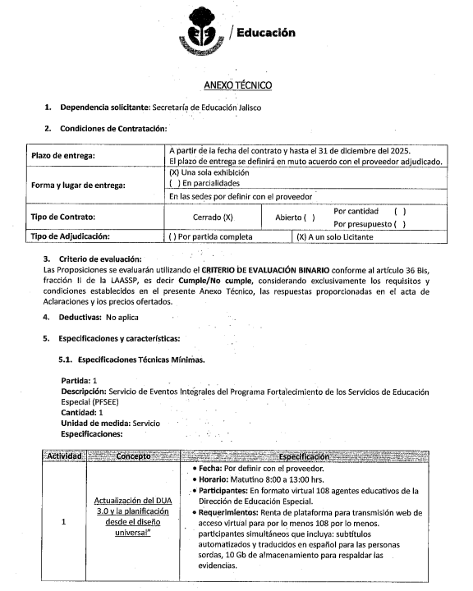
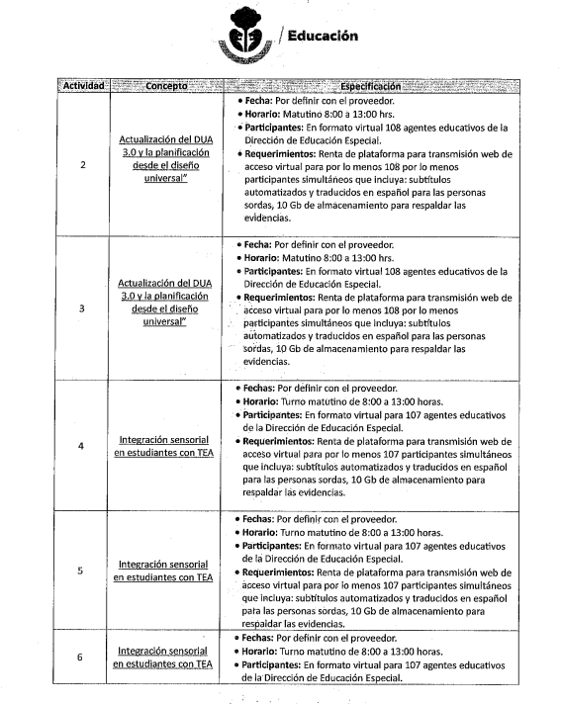
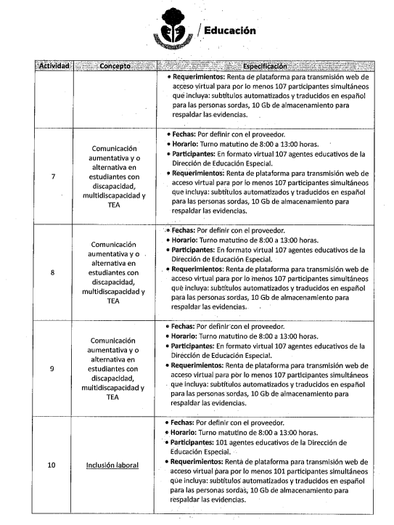
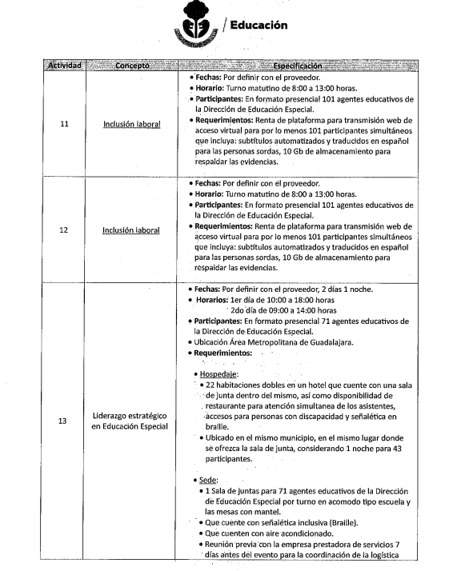
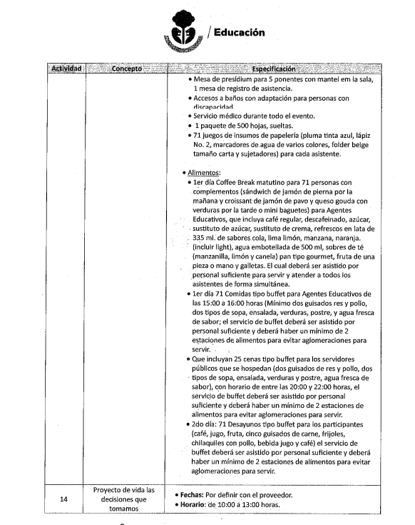
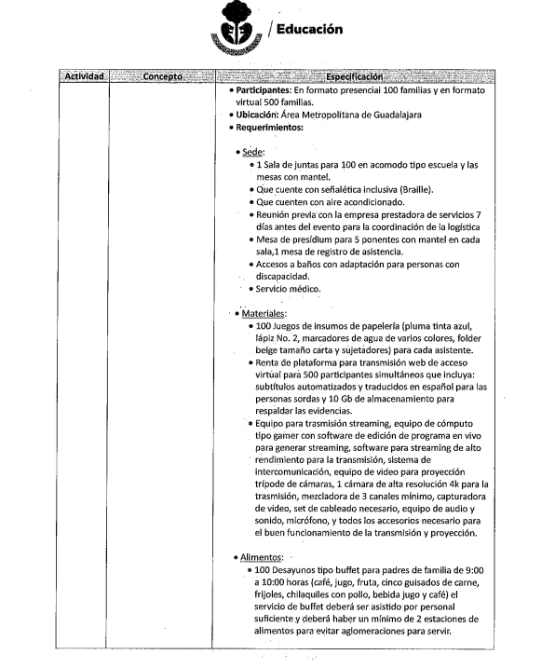
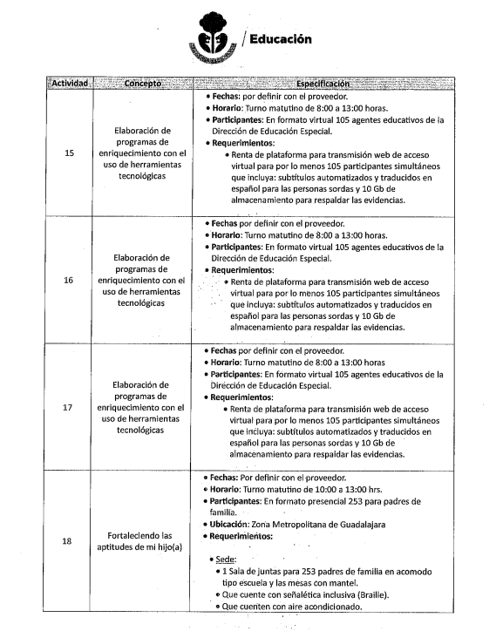
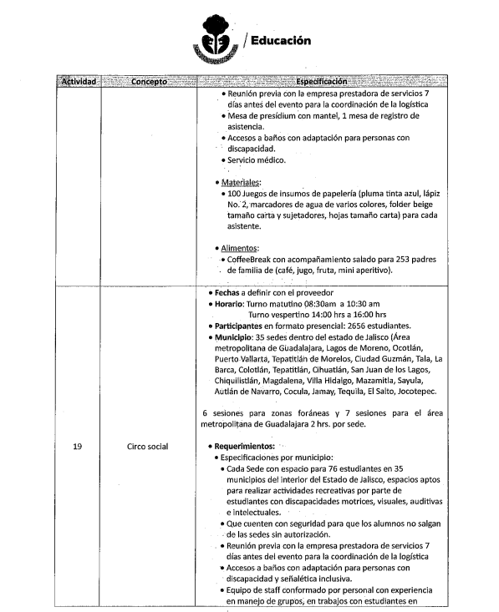
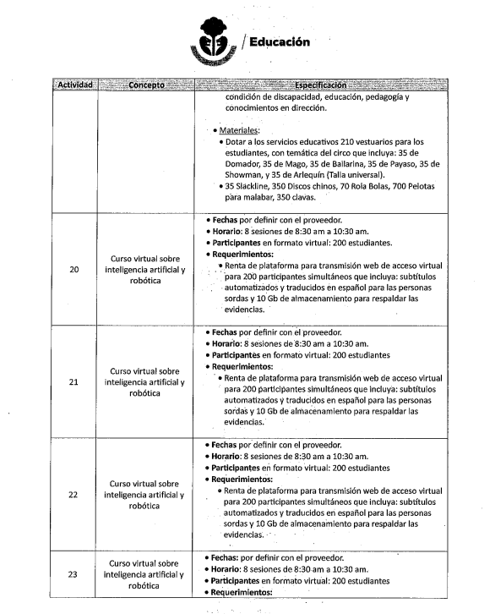
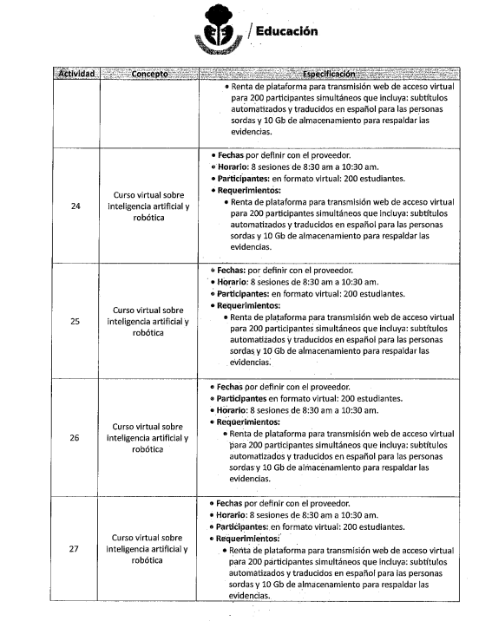
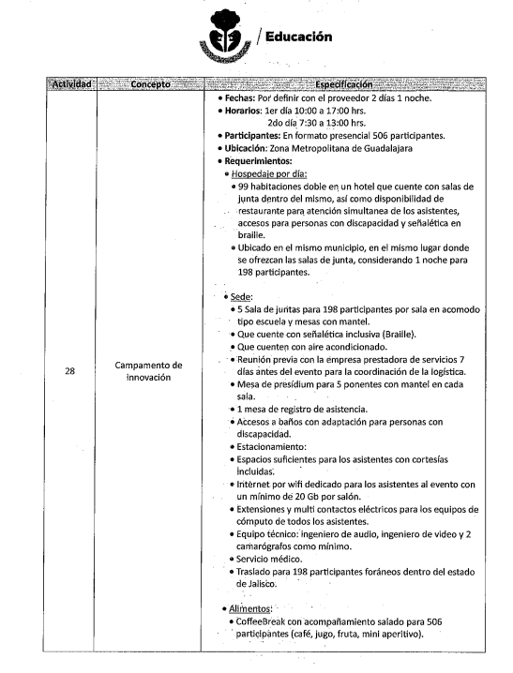
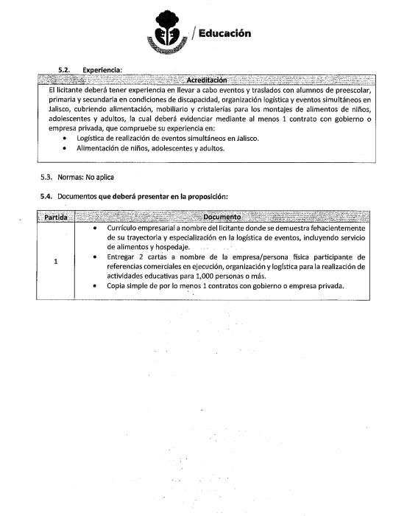


ANEXO 1
PROPUESTA ECONÓMICA

LICITACIÓN PÚBLICA NACIONAL ELECTRÓNICA
LA-73-R97-914012998-N-22-2025, SA 04-220-2025

CONTRATACIÓN DEL SERVICIO DE VENTO INTEGRAL PARA EL PFSEE

Lugar y Fecha _________________
Dirección General de Abastecimientos
Presente.

Partida | Cantidad | U.M. | Concepto | Precio  Unitario | Subtotal
1 | 1 | Servicio | EVENTO INTEGRAL CON 28 ACTIVIDADES DEL PROGRAMA FORTALECIMIENTO DE LOS SERVICIOS DE EDUCACIÓN ESPECIAL (PFSEE)
Total
I.V.A.
Gran Total

CANTIDAD CON LETRA
OBSERVACIONES | -Partidas que graven otro impuesto, mencionar el nombre del mismo sustituyendo “Otro impuesto” en contrario eliminar esa fila.

Declaro que los precios ofertados son en moneda nacional, incluyen todos los costos involucrados y fijos e incondicionados durante la vigencia del contrato, en caso de resultar adjudicado.

Manifiesto que los precios cotizados en la presente propuesta, serán los mismos en caso de que la convocante opte por realizar ajustes al momento de adjudicar de forma parcial los servicios objeto del presente Procedimiento, en términos del artículo 56 del Reglamento de la Ley de Adquisiciones, Arrendamientos y Servicios del Sector Público.

_______________________
Nombre y firma del Licitante
o su Representante Legal

Nota: Únicamente se aceptan precios con máximo dos dígitos decimales

ANEXO 2

PROPUESTA TÉCNICA

LICITACIÓN PÚBLICA NACIONAL ELECTRÓNICA

LA-73-R97-914012998-N-22-2025, SA 04-220-2025

CONTRATACIÓN DEL SERVICIO DE VENTO INTEGRAL PARA EL PFSEE

Lugar y Fecha _________________
Dirección General de Abastecimientos
Presente.

Partida | Cantidad | U.M. | Concepto | Descripción detallada | Entregables, y demás características
1 | 1 | Servicio | EVENTO INTEGRAL CON 28 ACTIVIDADES DEL PROGRAMA FORTALECIMIENTO DE LOS SERVICIOS DE EDUCACIÓN ESPECIAL (PFSEE)

PLAZO DE ENTREGA: _______________________________________

De resultar adjudicado suministraré los servicios en los términos y condiciones del presente anexo, el contrato y/o la orden de compra.

NOTAS:
- El Licitante deberá realizar el desglose detallado de los servicios ofertados cumpliendo con los requisitos mínimos del (Anexo técnico).

- En plazo de entrega especificar si son días hábiles, naturales o fecha específica, conforme al plazo solicitado en el (Anexo Técnico) de la presente convocatoria.

_______________________
Nombre y firma del Licitante
o su Representante Legal

Formato para persona moral

ANEXO 3
ACREDITAMIENTO DE LA PERSONALIDAD JURÍDICA

LICITACIÓN PÚBLICA NACIONAL ELECTRÓNICA
LA-73-R97-914012998-N-22-2025, SA 04-220-2025
CONTRATACIÓN DEL SERVICIO DE VENTO INTEGRAL PARA EL PFSEE
Lugar y Fecha _________________
Dirección General de Abastecimientos
Presente.

Yo, nombre, representante / apoderado de (razón social), en cumplimiento al artículo 48, fracción V del Reglamento de la Ley de Adquisiciones, Arrendamientos y Servicios del Sector Público, manifiesto bajo protesta de decir verdad, que cuento con facultades suficientes para comprometerme por sí o a nombre de mi representada, en la presente licitación y que los datos aquí asentados, son ciertos y han sido debidamente verificados, conforme a los siguiente:

Datos del Licitante
Razón o denominación social de la empresa:
No. de proveedor: (del padrón del Gobierno del Estado, de contar con el)
Registro Federal de Contribuyentes:
Domicilio fiscal: (Calle, Número exterior-interior, Colonia, Código Postal)
Alcaldía o Municipio: |  |  | Entidad Federativa:
Teléfono (s): |  | Correo Electrónico:
Número de Escritura Pública en la que consta su acta constitutiva:
Fecha:
Nombre, número y lugar del Notario Público ante el cual se dio fe de la misma:
Relación de accionistas:
No. de folio mercantil:
Fecha de suscripción en el Registro Público de la Propiedad y del Comercio:
Relación de accionistas
Apellido Paterno: | Apellido Materno: |  |  | Nombre (s):

Datos en caso de que los socios o accionistas sean personas morales
Nombre completo o Razón Social | Clave del Registro Federal de Contribuyentes | Datos de las escrituras públicas | Domicilio | Descripción del objeto social. | Relación de los accionistas

Reformas al acta constitutiva en su caso:
Descripción del Objeto Social/Actividad empresarial:

Datos del Apoderado o Representante legal que comparezca con Poder General o Especial para Actos de Administración o de Dominio:
Nombre del apoderado o representante legal:
R.F.C. | Correo electrónico:
Número de la escritura pública mediante la cual acredita su personalidad y facultades:
Nombre, número y lugar del Notario Público ante el cual se otorgó:
_________________________
Nombre y firma del Representante Legal
Formato para persona física

ANEXO 3

ACREDITAMIENTO DE LA PERSONALIDAD JURÍDICA

LICITACIÓN PÚBLICA NACIONAL ELECTRÓNICA
LA-73-R97-914012998-N-22-2025, SA 04-220-2025
CONTRATACIÓN DEL SERVICIO DE VENTO INTEGRAL PARA EL PFSEE

Lugar y Fecha _________________
Dirección General de Abastecimientos
Presente.

Yo, nombre, suscribo por nombre propio en cumplimiento al artículo 48, fracción V del Reglamento de la Ley de Adquisiciones, Arrendamientos y Servicios del Sector Público, manifiesto bajo protesta de decir verdad, que cuento con facultades suficientes para comprometerme, en la presente licitación y que los datos aquí asentados, son ciertos y han sido debidamente verificados, conforme a los siguiente:

Datos del Licitante
Registro Federal de Contribuyentes:
No. de proveedor: (del padrón del Gobierno del Estado, de contar con el)
Domicilio fiscal: (Calle, Número exterior-interior, Colonia, Código Postal)
Alcaldía o Municipio:
Entidad Federativa:
Teléfono (s):
Correo Electrónico:
Descripción del Objeto Social/Actividad empresarial:
Número de Credencial para votar:

En contrario eliminar esta sección
Datos en caso de que los socios o accionistas sean personas morales
Nombre completo o Razón Social | Clave del Registro Federal de Contribuyentes | Datos de las escrituras públicas | Domicilio | Descripción del objeto social. | Relación de los accionistas

Reformas al acta constitutiva en su caso:
Descripción del Objeto Social/Actividad empresarial:

Datos del Apoderado o Representante legal que comparezca con Poder General o Especial para Actos de Administración o de Dominio:
Nombre del apoderado o representante legal:
R.F.C. | Correo electrónico:
Número de la escritura pública mediante la cual acredita su personalidad y facultades:
Nombre, número y lugar del Notario Público ante el cual se otorgó:

_________________________
Nombre y firma del Licitante
ANEXO 4

CORREO ELECTRÓNICO DEL LICITANTE

LICITACIÓN PÚBLICA NACIONAL ELECTRÓNICA
LA-73-R97-914012998-N-22-2025, SA 04-220-2025
CONTRATACIÓN DEL SERVICIO DE VENTO INTEGRAL PARA EL PFSEE

Lugar y Fecha _________________
Dirección General de Abastecimientos
Presente.

persona moral

Yo, ___, en mi calidad de representante / apoderado de __________, en atención al presente procedimiento manifiesto que en términos del artículo 39 fracción VI inciso d) del Reglamento de la Ley de Adquisiciones, Arrendamientos y Servicios del Sector Público, que mi correo electrónico para recibir notificaciones por parte de la convocante es: ___________

persona física

Yo, ___, en mi calidad de persona física, en atención al presente procedimiento manifiesto que en términos del artículo 39 fracción VI inciso d) del Reglamento de la Ley de Adquisiciones, Arrendamientos y Servicios del Sector Público, que mi correo electrónico para recibir notificaciones por parte de la convocante es: ___________

_______________________
Nombre y firma del Licitante
o su Representante Legal

ANEXO 5

ESCRITO DE NO ENCONTRARSE EN LOS SUPUESTOS DE LOS ARTÍCULOS 71 y 90 DE LA LAASSP

LICITACIÓN PÚBLICA NACIONAL ELECTRÓNICA
LA-73-R97-914012998-N-22-2025, SA 04-220-2025

CONTRATACIÓN DEL SERVICIO DE VENTO INTEGRAL PARA EL PFSEE

Lugar y Fecha _________________
Dirección General de Abastecimientos
Presente.

Texto para persona Moral

Con relación a la presente licitación, el que suscribe, nombre como representante / apoderado legal de nombre de la empresa, manifiesto bajo protesta de decir verdad, que en la empresa que represento no participan personas físicas o morales inhabilitadas por resolución de la Secretaría Anticorrupción y Buen Gobierno, en los términos de la Ley de Adquisiciones, Arrendamientos y Servicios del Sector Público.

Asimismo, manifiesto que no participan en la presente licitación, personas físicas o morales que se encuentren inhabilitadas en los términos del párrafo anterior, con el propósito de evadir los efectos de la inhabilitación, tomando en consideración, entre otros, los supuestos siguientes:

  - Que no participan personas físicas o morales que se encuentren inhabilitadas en términos del segundo párrafo de este escrito;
  - Que en el capital social de mi representada no participan personas morales en cuyo capital social, a su vez, participen personas físicas o morales que se encuentren inhabilitadas en términos del segundo párrafo de este escrito, y
  - Personas físicas que participen en el capital social de personas morales que se encuentren inhabilitadas.
Asimismo, que mi representada no se encuentra dentro de los supuestos de los artículos 71 y 90 de la Ley de Adquisiciones, Arrendamientos y Servicios del Sector Público.

En el entendido de que la falsedad en las manifestaciones que se realizan, será sancionada en los términos de la Ley de Adquisiciones, Arrendamientos y Servicios del Sector Público.

Texto para persona física

Con relación a la presente licitación, el que suscribe nombre en mi carácter de persona física, manifiesto bajo protesta de decir verdad, que no me encuentro inhabilitado o dentro de alguno de los supuestos comprendidos en los artículos 71 y 90 de la Ley de Adquisiciones, Arrendamientos y Servicios del Sector Público.

En el entendido de que la falsedad en las manifestaciones que se realizan, será sancionada en los términos de la Ley de Adquisiciones, Arrendamientos y Servicios del Sector Público.

_______________________
Nombre y firma del Licitante
o su Representante Legal

Texto para persona Moral

ANEXO 6

DECLARACIÓN DE INTEGRIDAD

LICITACIÓN PÚBLICA NACIONAL ELECTRÓNICA
LA-73-R97-914012998-N-22-2025, SA 04-220-2025

CONTRATACIÓN DEL SERVICIO DE VENTO INTEGRAL PARA EL PFSEE

Lugar y Fecha _________________

Dirección General de Abastecimientos
Presente.

En cumplimiento a lo ordenado por los artículos 40 fracción X de la Ley de Adquisiciones, Arrendamientos y Servicios del Sector Público y 39 fracción VI, inciso f de su Reglamento; y para efectos de presentar proposición y en su caso poder celebrar el contrato respectivo. En mi carácter de representante / apoderado legal de la empresa denominada ___________________, manifiesto bajo protesta de decir verdad lo siguiente:

Que la empresa que represento se abstendrá por sí misma o a través de interpósita persona, de adoptar conductas para que las personas servidoras públicas de la Secretaría de Administración y la dependencia requirente, induzcan o alteren las evaluaciones de las proposiciones, el resultado del procedimiento, u otros aspectos que le otorguen condiciones más ventajosas con relación a los demás participantes así como, de incorporar durante la vigencia del contrato a personas que se encuentren inhabilitadas; asimismo que dicha empresa por sí misma o por interpósita persona, se abstendrá de llevar a cabo cualquier acto que implique trasgresión a las disposiciones de la Ley de Adquisiciones, Arrendamientos y Servicios del Sector Público y su Reglamento; así como a lo dispuesto en general por la Ley Federal de Competencia Económica.

En el entendido de que la falsedad en las manifestaciones que se realizan, serán sancionadas en los términos de dicha Ley.

Por otra parte, mi representada se compromete a NO prometer u ofrecer servicios, empleos, cargos o comisiones o entregar dinero o cualquier otra dádiva, a algún servidor público, promover o usar su influencia, poder económico o político, reales o ficticios; ni convenir con los demás Licitantes del presente procedimiento de contratación, acciones que afecten la competencia en perjuicio de la Secretaría de Administración, el ente requirente y/o en favor de algún licitante y en general a no efectuar acciones que impliquen o tengan por objeto o efecto obtener un beneficio o ventaja indebida en las contrataciones públicas de carácter federal, de conformidad con el artículo 66 de la Ley General de Responsabilidades Administrativas.

_________________________
Nombre y firma su Representante Legal

Texto para persona Física

ANEXO 6
DECLARACIÓN DE INTEGRIDAD

LICITACIÓN PÚBLICA NACIONAL ELECTRÓNICA
LA-73-R97-914012998-N-22-2025, SA 04-220-2025

CONTRATACIÓN DEL SERVICIO DE VENTO INTEGRAL PARA EL PFSEE

Lugar y Fecha _________________

Dirección General de Abastecimientos
Presente.

En cumplimiento a lo ordenado por los artículos 40 fracción X de la Ley de Adquisiciones, Arrendamientos y Servicios del Sector Público y 39 fracción VI, inciso f de su Reglamento; y para efectos de presentar proposición y en su caso poder celebrar el contrato respectivo. A nombre propio me permito manifestar bajo protesta de decir verdad lo siguiente:

Que me abstendré por sí mismo o a través de interpósita persona, de adoptar conductas para que los servidores públicos, de la Secretaría de Administración y la dependencia requirente, induzcan o alteren las evaluaciones de las proposiciones, el resultado del procedimiento, u otros aspectos que le otorguen condiciones más ventajosas con relación a los demás participantes así como, de incorporar durante la vigencia de los contratos a personas que se encuentren inhabilitadas; asimismo me abstendré por sí mismo o por interpósita persona, de llevar a cabo cualquier acto que implique trasgresión a las disposiciones de la Ley de Adquisiciones, Arrendamientos y Servicios del Sector Público y su Reglamento; así como a lo dispuesto en general por la Ley Federal de Competencia Económica.

En el entendido de que la falsedad en las manifestaciones que se realizan, serán sancionadas en los términos de dicha Ley.

Por otra parte, me comprometo a NO prometer u ofrecer servicios, empleos, cargos o comisiones o entregar dinero o cualquier otra dádiva, a algún servidor público, promover o usar su influencia, poder económico o político, reales o ficticios; ni convenir con los demás Licitantes del presente Procedimiento de contratación, acciones que afecten la competencia en perjuicio de la Secretaría de Administración, el ente requirente y/o en favor de algún Licitante y en general a no efectuar acciones que impliquen o tengan por objeto o efecto obtener un beneficio o ventaja indebida en las contrataciones públicas de carácter federal, de conformidad con el artículo 66 de la Ley General de Responsabilidades Administrativas.

_________________________
Nombre y firma del Licitante

ANEXO 7
MANIFIESTO DE PROPOSICIÓN
LICITACIÓN PÚBLICA NACIONAL ELECTRÓNICA
LA-73-R97-914012998-N-22-2025, SA 04-220-2025
CONTRATACIÓN DEL SERVICIO DE VENTO INTEGRAL PARA EL PFSEE

Lugar y Fecha _________________
Dirección General de Abastecimientos
Presente.

Yo, ___, en mi calidad de representante / apoderado legal de ______, en atención al presente Procedimiento manifiesto que: (persona moral)

Yo, ___, en mi calidad de persona física, en atención al presente Procedimiento manifiesto que: (persona física)

- Acepto que he leído todo el contenido de la convocatoria de la presente licitación. Entiendo y acepto cada uno de los puntos establecidos en la misma. Declaro que toda la información que proporciono es verídica y acepto que de mentir o falsear información asumiré lo que la ley determine.

- Actualmente Si / No me encuentro registrado y activo en el padrón de proveedores del Gobierno del Estado, de la Secretaría de Administración. En caso de no contar con el registro o encontrarme activo, acepto que tengo 2 días hábiles a partir de la notificación del fallo para registrarme o reactivarme.

- Me encuentro registrado y habilitado en la Plataforma, para efecto de suscribir el contrato en el MFIJ de resultar adjudicado.

- En caso de resultar adjudicado, me comprometo a cumplir de acuerdo con las necesidades y tiempos de la Dependencia solicitante. Así como de mantener los precios de los servicios ofertados los cuales se han formulado, considerando las circunstancias previsibles que pudieran influir sobre ellos; se presentan en moneda nacional e incluyen todos los cargos directos e indirectos originados en la prestación de los servicios hasta su recepción total y cubrir cualquier eventualidad.

- De resultar adjudicado seré responsable por los defectos y vicios ocultos, falta de calidad de los servicios en general, o por cualquier otro incumplimiento en que pueda incurrir en los términos del contrato y/o la orden de compra.

- Me comprometo a no incitar a las personas servidoras públicas a que incumplan con los principios rectores y valores que rigen su actuación en el ejercicio de su empleo, cargo o comisión, tales como disciplina, legalidad, objetividad, profesionalismo, honradez, lealtad, imparcialidad, integridad, rendición de cuentas, eficacia, eficiencia, equidad, transparencia, economía, competencia por mérito, confidencialidad, respeto a la dignidad humana y a la equidad de género, compromiso, cooperación, honestidad, liderazgo, responsabilidad, solidaridad, tolerancia, vocación de servicio e igualdad de trato y oportunidades, inclusión y no discriminación, previstos en el artículo 5 de la Ley General del Sistema Nacional Anticorrupción.

- La totalidad de los documentos presentados en el marco de la normatividad aplicable en la materia, incluyendo propuesta técnica, documentos públicos y legales, certificaciones y cualquier otra documentación requerida, son auténticos, veraces y reflejan fielmente la información original emitida por las autoridades o entidades correspondientes. Asimismo, manifiesto que ninguno de los documentos ni de los anexos presentados ha sido alterado, editado o modificado en su contenido. Me comprometo a asumir la responsabilidad legal que pudiera derivarse de cualquier falsedad o inexactitud en los documentos proporcionados, en términos de la legislación aplicable.

- Conforme al artículo 49 del Reglamento de la Ley de Adquisiciones, Arrendamientos y Servicios del Sector Público, manifiesto que la empresa que represento, cuenta con el siguiente domicilio convencional para oír y recibir todo tipo de notificaciones relacionadas con el procedimiento o en caso de resultar adjudicado lo relativo a la contratación:

Calle y número:
Colonia:
Alcaldía o municipio:
Entidad federativa:
Código postal: |  | Número telefónico:

_______________________
Nombre y firma del Licitante
o su Representante Legal
ANEXO 8

IDENTIFICACIÓN VIGENTE DE LA PERSONA FÍSICA O DEL REPRESENTANTE LEGAL
DE LA PERSONA MORAL QUE FIRMA LA PROPOSICIÓN

LICITACIÓN PÚBLICA NACIONAL ELECTRÓNICA
LA-73-R97-914012998-N-22-2025, SA 04-220-2025

CONTRATACIÓN DEL SERVICIO DE VENTO INTEGRAL PARA EL PFSEE

Lugar y Fecha _________________

ANVERSO

REVERSO

_______________________

__________________________
Nombre y firma del Licitante
o su Representante Legal

ANEXO 9
ESTRATIFICACIÓN

LICITACIÓN PÚBLICA NACIONAL ELECTRÓNICA
LA-73-R97-914012998-N-22-2025, SA 04-220-2025

CONTRATACIÓN DEL SERVICIO DE VENTO INTEGRAL PARA EL PFSEE

Lugar y Fecha _________________
Dirección General de Abastecimientos
Presente.

Me refiero al presente Procedimiento en el que mi representada, la empresa _________________, participa a través de la presente proposición. (persona moral)

Me refiero al presente Procedimiento en el que participo a través de la presente proposición. (persona física)

Al respecto y de conformidad con lo dispuesto por el artículo 34 del Reglamento de la Ley de Adquisiciones, Arrendamientos y Servicios del Sector Público, manifiesto bajo protesta de decir verdad que mi representada está constituida / estoy constituido conforme a las leyes mexicanas, con Registro Federal de Contribuyentes _________________, y asimismo que considerando los criterios (sector, número total de trabajadores y ventas anuales) establecidos en el Acuerdo por el que se establece la estratificación de las micro, pequeñas y medianas empresas, publicado en el Diario Oficial de la Federación el 30 de junio de 2009, mi representada tiene un Tope Máximo Combinado de _________(1)________, con base en lo cual se estratifica como una empresa _________(2)________.

De igual forma, declaro que la presente manifestación la hago teniendo pleno conocimiento de que la omisión, simulación o presentación de información falsa, son infracciones previstas por el artículo 8, fracciones IV y VIII, sancionables en términos de lo dispuesto por el artículo 27, ambos de la Ley Federal Anticorrupción en Contrataciones Públicas, y demás disposiciones aplicables.

_______________________
Nombre y firma del Licitante
o su Representante Legal

INSTRUCTIVO de llenado del anexo de estratificación
Llenar los campos conforme aplique tomando en cuenta los rangos previstos en el Acuerdo antes mencionado.

1 | Señalar el número que resulte de la aplicación de la expresión: Tope Máximo Combinado = (Trabajadores) x10% + (Ventas anuales en millones de pesos) x 90%. Para tales efectos puede utilizar la calculadora MIPyMES disponible en la página http://www.comprasdegobierno.gob.mx/calculadora  Para el concepto “Trabajadores”, utilizar el total de los trabajadores con los que cuenta la empresa a la fecha de la emisión de la manifestación.  Para el concepto “ventas anuales”, utilizar los datos conforme al reporte de su ejercicio fiscal correspondiente a la última declaración anual de impuestos federales, expresados en millones de pesos.
2 | Señalar el tamaño de la empresa (Micro, Pequeña o Mediana), conforme al resultado de la operación señalada en el numeral anterior.

En caso de que el Licitante no se ubique en este supuesto por ser Grande, bastará que en el numeral 2 mencione NO MIPYME.

ANEXO 10

MANIFIESTO DE NO DESEMPEÑAR EMPLEO, CARGO O COMISIÓN EN EL SERVICIOS PÚBLICO

LICITACIÓN PÚBLICA NACIONAL ELECTRÓNICA
LA-73-R97-914012998-N-22-2025, SA 04-220-2025

CONTRATACIÓN DEL SERVICIO DE VENTO INTEGRAL PARA EL PFSEE

“ESCRITO DE MANIFESTACIÓN QUE NO DESEMPEÑA EMPLEO, CARGO O COMISIÓN EN EL SERVICIO PÚBLICO O, EN SU CASO, QUE A PESAR DE DESEMPEÑARLO, CON LA FORMALIZACIÓN DEL CONTRATO CORRESPONDIENTE NO SE ACTUALIZA UN CONFLICTO DE INTERÉS”

Lugar y Fecha _________________
Dirección General de Abastecimientos
Presente.

Texto para persona Moral

Yo, ______________, en mi carácter de representante / apoderado legal de razón social, conforme al artículo 49, fracción IX de Ley General de Responsabilidades Administrativas, manifiesto bajo protesta de decir verdad que los siguientes socios o accionistas, no desempeñan empleo, cargo o comisión en el servicio público y no se actualiza un Conflicto de Interés:

En caso de algún socio o accionista desempeñe empleo, cargo o comisión en el servicio público, deberá indicar el nombre en la siguiente sección:
Los siguientes socios o accionistas, independientemente de desempeñar empleo, cargo o comisión en el servicio público, con la formalización del contrato correspondiente, no se actualiza un Conflicto de Interés.

Texto para persona física

Yo, _______________, conforme al artículo 49, fracción IX de Ley General de Responsabilidades Administrativas, manifiesto bajo protesta de decir verdad lo siguiente:

En caso de que desempeñe empleo, cargo o comisión en el servicio público, deberá indicar en sustitución del párrafo anterior:

__________________, manifiesto bajo protesta de decir verdad que a pesar de desempeñar empleo, cargo o comisión en el servicio público y no se actualiza un Conflicto de Interés.

_______________________
Nombre y firma del Licitante
o su Representante Legal

ANEXO 11

CUMPLIMIENTO DE NORMAS

LICITACIÓN PÚBLICA NACIONAL ELECTRÓNICA
LA-73-R97-914012998-N-22-2025, SA 04-220-2025

CONTRATACIÓN DEL SERVICIO DE VENTO INTEGRAL PARA EL PFSEE

Lugar y Fecha _________________
Dirección General de Abastecimientos
Presente.

En referencia al presente Procedimiento, en el que mi representada (razón social) en el que participo (persona física), en términos del 31 del Reglamento de la Ley de Adquisiciones Arrendamientos y Servicios del Sector Público, conforme a la Ley de Infraestructura de la Calidad; manifiesto bajo protesta de decir verdad que el(los) servicio(s) que oferto cumple(n) con la(s) siguiente(s) norma(s) Oficial Mexicana, o estándares según proceda y, en su caso, las normas internacionales:

Partida | Norma (s)
1 | Mencionar nomenclatura y nombre de la(s) norma(s) con la(s) que cumple la partida
2 | Mencionar nomenclatura y nombre de la(s) norma(s) con la(s) que cumple la partida

Nota: solo en caso de que no aplique ninguna norma, deberá así manifestarlo en la(s) celda(s) de la(s) partida(s) ofertada(s).
_______________________
Nombre y firma del Licitante
o su Representante Legal

NOTA: adecuar el formato dependiendo si se trata de persona física o moral.
Formato para persona Moral

ANEXO 12

ESCRITO DE CONFIDENCIALIDAD

LICITACIÓN PÚBLICA NACIONAL ELECTRÓNICA
LA-73-R97-914012998-N-22-2025, SA 04-220-2025

CONTRATACIÓN DEL SERVICIO DE VENTO INTEGRAL PARA EL PFSEE

Lugar y Fecha _________________
Dirección General de Abastecimientos
Presente.

El que suscribe C. _____________, en representación de _________, manifiesto que durante la presente Licitación y en caso de ser adjudicado me obligo a mantener la más estricta confidencialidad de toda la información y documentación que la convocante me proporcione, por lo que me comprometo a no divulgar ni a utilizar la información que conozca en el desarrollo y cumplimiento del contrato, materia de la presente licitación, así como, cuidar los documentos y sistemas de información a que tuviere acceso, garantizando la confidencialidad de la información que reciba, resguarde, registre o genere durante la vigencia del contrato.

En el entendido de que, de no manifestarme con veracidad, en caso de que resulte adjudicado en el presente procedimiento acepto que ello sea causa de rescisión del contrato.

Atentamente

_______________________
Nombre y firma del Representante Legal

Formato para persona física

ANEXO 12
ESCRITO DE CONFIDENCIALIDAD

LICITACIÓN PÚBLICA NACIONAL ELECTRÓNICA
LA-73-R97-914012998-N-22-2025, SA 04-220-2025

CONTRATACIÓN DEL SERVICIO DE VENTO INTEGRAL PARA EL PFSEE

Lugar y Fecha _________________
Dirección General de Abastecimientos
Presente.

El que suscribe C. _______________, manifiesto que durante la presente Licitación y en caso de ser adjudicado me obligo a mantener la más estricta confidencialidad de toda la información y documentación que la convocante me proporcione, por lo que me comprometo a no divulgar ni a utilizar la información que conozca en el desarrollo y cumplimiento del contrato, materia de la presente licitación, así como, cuidar los documentos y sistemas de información a que tuviere acceso, garantizando la confidencialidad de la información que reciba, resguarde, registre o genere durante la vigencia del contrato.

En el entendido de que, de no manifestarme con veracidad, en caso de que resulte adjudicado en el presente procedimiento acepto que ello sea causa de rescisión del contrato.

Atentamente

_______________________
Nombre y firma del Licitante

ANEXO 13

MANIFIESTO MEDIANTE EL QUE EL LICITANTE AFIRME O NIEGUE, BAJO PROTESTA DE DECIR VERDAD, LOS VÍNCULOS O RELACIONES DE NEGOCIOS, LABORALES, PROFESIONALES, PERSONALES O DE PARENTESCO POR CONSANGUINIDAD O AFINIDAD HASTA EL CUARTO GRADO CON LAS PERSONAS SERVIDORAS PÚBLICAS QUE ESTABLECE EL PROTOCOLO DE ACTUACIÓN EN CONTRATACIONES

LICITACIÓN PÚBLICA NACIONAL ELECTRÓNICA
LA-73-R97-914012998-N-22-2025, SA 04-220-2025

CONTRATACIÓN DEL SERVICIO DE VENTO INTEGRAL PARA EL PFSEE

Lugar y Fecha _________________
Dirección General de Abastecimientos
Presente.

Para persona moral

El que suscribe C. _____________, en mi carácter de representante / apoderado legal de razón social de conformidad al artículo 40 fracción XI de la Ley de Adquisiciones, Arrendamientos y Servicios del Sector Público, manifiesto bajo protesta de decir verdad, que afirmo / niego que mi representada tiene vínculos o relaciones de negocios, laborales, profesionales, personales o de parentesco por consanguinidad o afinidad hasta el cuarto grado con las personas servidoras públicas que establece el protocolo de actuación en contrataciones.

Para persona física

El que suscribe C. _______________, conforme al artículo 40 fracción XI de la Ley de Adquisiciones, Arrendamientos y Servicios del Sector Público, manifiesto bajo protesta de decir verdad que afirmo / niego, tener vínculos o relaciones de negocios, laborales, profesionales, personales o de parentesco por consanguinidad o afinidad hasta el cuarto grado con las personas servidoras públicas que establece el protocolo de actuación en contrataciones.

Atentamente

_______________________
Nombre y firma del Licitante
o su Representante Legal

ANEXO 14
ESCRITO DE NO EJECUTAR ACCIONES

LICITACIÓN PÚBLICA NACIONAL ELECTRÓNICA
LA-73-R97-914012998-N-22-2025, SA 04-220-2025

CONTRATACIÓN DEL SERVICIO DE VENTO INTEGRAL PARA EL PFSEE

Lugar y Fecha _________________
Dirección General de Abastecimientos
Presente.

Para persona moral

El que suscribe C. _____________, en mi carácter de representante / apoderado legal de _______, conforme al artículo 40 fracción XX de la Ley de Adquisiciones, Arrendamientos y Servicios del Sector Público, manifiesto bajo protesta de decir verdad que de resultar adjudicada mi representada, no ejecutará con otro participante acciones que impliquen o tengan por objeto obtener un beneficio o ventaja indebida en el procedimiento.

Para persona física

El que suscribe C. _____________, conforme al artículo 40 fracción XX de la Ley de Adquisiciones, Arrendamientos y Servicios del Sector Público, manifiesto bajo protesta de decir verdad que de resultar adjudicado, no ejecutaré con otro participante acciones que impliquen o tengan por objeto obtener un beneficio o ventaja indebida en el procedimiento.

Atentamente

_______________________
Nombre y firma del Licitante
o su Representante Legal

ANEXO 15
ESCRITO DE NO SUBCONTRATACIÓN

LICITACIÓN PÚBLICA NACIONAL ELECTRÓNICA
LA-73-R97-914012998-N-22-2025, SA 04-220-2025

CONTRATACIÓN DEL SERVICIO DE VENTO INTEGRAL PARA EL PFSEE

Lugar y Fecha _________________
Dirección General de Abastecimientos
Presente.

Para persona moral

El que suscribe C. _____________, en mi carácter de representante / apoderado legal de _______, conforme al artículo 40 fracción XXI de la Ley de Adquisiciones, Arrendamientos y Servicios del Sector Público, manifiesto bajo protesta de decir verdad que, de resultar adjudicada mi representada, se abstendrá de subcontratar a otro licitante que haya participado en la presente licitación.

Para persona física

El que suscribe C. _____________, conforme al artículo 40 fracción XXI de la Ley de Adquisiciones, Arrendamientos y Servicios del Sector Público manifiesto bajo protesta de decir verdad que, de resultar adjudicado, me abstendré de subcontratar a otro licitante que haya participado en la presente licitación.

Atentamente

_______________________
Nombre y firma del Licitante
o su Representante Legal

ANEXO 16

MANIFIESTO DE CONOCER Y ACEPTAR TENER POR NO PRESENTADA LA PROPOSICIÓN EN CASO DE EXISTIR VIRUS INFORMÁTICO

LICITACIÓN PÚBLICA NACIONAL ELECTRÓNICA
LA-73-R97-914012998-N-22-2025, SA 04-220-2025

CONTRATACIÓN DEL SERVICIO DE VENTO INTEGRAL PARA EL PFSEE

Lugar y Fecha _________________

Dirección General de Abastecimientos
Presente.

Texto para persona Moral

Yo, nombre en mi carácter de representante / apoderado legal de razón social manifiesto que se tendrá como no presentada mi proposición y, en su caso, la documentación requerida por la Unidad compradora, cuando el archivo electrónico en el que contenga la proposición y/o demás información no pueda abrirse por tener algún virus informático o por cualquier otra causa ajena a la dependencia o entidad

Lo anterior de acuerdo a lo establecido en el numeral 29 del Acuerdo por el que se establecen las disposiciones que se deberán observar para la utilización del sistema electrónico gubernamental denominado CompraNet, publicado el 28 de junio de 2011.

Texto para persona Física

Yo, nombre, manifiesto que conozco y acepto que se tendrá por no presentada mi proposición o en su caso documentación requerida por la unidad compradora cuando el archivo electrónico en donde se contenga mi proposición que no pueda abrirse por tener algún virus informático o cualquier otra causa ajena a la dependencia.

Lo anterior de acuerdo a lo establecido en el numeral 29 del Acuerdo por el que se establecen las disposiciones que se deberán observar para la utilización del sistema electrónico gubernamental denominado CompraNet, publicado el 28 de junio de 2011.

_______________________
Nombre y firma del Licitante
o su Representante Legal

ANEXO 17

MANIFIESTO DE NACIONALIDAD MEXICANA

LICITACIÓN PÚBLICA NACIONAL ELECTRÓNICA
LA-73-R97-914012998-N-22-2025, SA 04-220-2025

CONTRATACIÓN DEL SERVICIO DE VENTO INTEGRAL PARA EL PFSEE

Lugar y Fecha _________________

Dirección General de Abastecimientos
Presente.

Texto para persona Moral

Por medio del presente, manifiesto bajo protesta de decir verdad que mi representada __________ es de nacionalidad mexicana y fue constituida mediante escritura pública no. __________; lo anterior para efectos de lo que establece el artículo 35 párrafo primero del Reglamento de la Ley de Adquisiciones, Arrendamientos y Servicios del Sector Público.

Texto para persona física

Por medio del presente, manifiesto bajo protesta de decir verdad que soy de nacionalidad mexicana; lo anterior para efectos de lo que establece el artículo 35 párrafo primero del Reglamento de la Ley de Adquisiciones, Arrendamientos y Servicios del Sector Público.

_________________________
Nombre y firma del Representante Legal

ANEXO MODELO DE PÓLIZA DE FIANZA PARA GARANTIZAR EL CUMPLIMIENTO DEL CONTRATO

(Afianzadora o Aseguradora)

Denominación social: __________. en lo sucesivo (la “Afianzadora” o la “Aseguradora”)

Domicilio: __________________.

Autorización del Gobierno Federal para operar: ________ (Número de oficio y fecha)

Beneficiaria: Secretaría de la Hacienda Pública, en lo sucesivo “la Beneficiaria”.

Domicilio: Calle Pedro Moreno 281, Col. Centro, C.P. 44100, Guadalajara, Jalisco

Dependencia contratante: Secretaría de Administración del Estado de Jalisco, (En lo sucesivo “la Contratante”).

Fiado (s): (En caso de proposición conjunta, el nombre y datos de cada uno de ellos)

Nombre o denominación social: _____________________________.

RFC: __________.

Domicilio: _____________________________. (El mismo que aparezca en el contrato principal)

Datos de la póliza:

Número: ____________________. (Número asignado por la “Afianzadora” o la “Aseguradora”)

Monto Afianzado: ____________. (Con letra y número, sin el Impuesto al Valor Agregado)

Moneda: __________________________________.

Fecha de expedición: _____________________.

Obligación garantizada: El cumplimiento de las obligaciones estipuladas en el contrato, en los términos de la Cláusula PRIMERA de la presente póliza de fianza.

Naturaleza de las Obligaciones: Indivisible, de conformidad con lo estipulado en el contrato.

La obligación garantizada será indivisible y en caso de presentarse algún incumplimiento se hará efectiva por el monto total de las obligaciones garantizadas.

Datos del contrato o pedido, en lo sucesivo el “Contrato”:

Número asignado por “la Contratante”: __________________.

Objeto: ____________________________________.

Monto del Contrato: ____________. (Con letra y número, sin el Impuesto al Valor Agregado)

Moneda: ________________________________.

Fecha de suscripción: _________________.

Tipo: (Adquisiciones, Servicios)

Obligación contractual para la garantía de cumplimiento: Indivisible, de conformidad con lo estipulado en el contrato)

Procedimiento al que se sujetará la presente póliza de fianza para hacerla efectiva: El previsto en el artículo 282 de la Ley de Instituciones de Seguros y de Fianzas.

Competencia y Jurisdicción: Para todo lo relacionado con la presente póliza, el fiado, el fiador y cualquier otro obligado, así como “la Beneficiaria”, se someterán a la jurisdicción y competencia de los tribunales federales con competencia territorial en la circunscripción del Estado de Jalisco, renunciando al fuero que pudiera corresponderle en razón de su domicilio o por cualquier otra causa.

La presente fianza se expide de conformidad con lo dispuesto por los artículos 69, fracción II y último párrafo, y artículo 70, fracción III, de la Ley de Adquisiciones, Arrendamientos y Servicios del Sector Público, y 103 de su Reglamento.

Validación de la fianza en el portal de internet, dirección electrónica www.amig.org.mx

(Nombre del representante de la Afianzadora o Aseguradora)

CLÁUSULAS GENERALES A QUE SE SUJETARÁ LA PRESENTE PÓLIZA DE FIANZA PARA GARANTIZAR EL CUMPLIMIENTO DEL CONTRATO.

PRIMERA. - OBLIGACIÓN GARANTIZADA.
Esta póliza de fianza garantiza el cumplimiento de las obligaciones estipuladas en el “Contrato” a que se refiere esta póliza y de sus convenios modificatorios que se hayan realizado o a los anexos del mismo, cuando no rebasen el porcentaje de ampliación indicado en la cláusula siguiente, aún y cuando parte de las obligaciones se subcontraten.

SEGUNDA. - MONTO AFIANZADO.
(La “Afianzadora” o la “Aseguradora”), se compromete a pagar a “la Beneficiaria”, hasta el monto de esta póliza, que es (con número y letra sin incluir el Impuesto al Valor Agregado) que representa el 10% (diez por ciento) del valor del “Contrato”.

(La “Afianzadora” o la “Aseguradora”) reconoce que el monto garantizado por la fianza de cumplimiento se puede modificar en el caso de que se formalice uno o varios convenios modificatorios de ampliación del monto del “Contrato” indicado en la carátula de esta póliza, siempre y cuando no se rebase el 20% de dicho monto. Previa notificación del fiado y cumplimiento de los requisitos legales, (la “Afianzadora” o la “Aseguradora”) emitirá el documento modificatorio correspondiente o endoso para el solo efecto de hacer constar la referida ampliación, sin que se entienda que la obligación sea novada.

En el supuesto de que el porcentaje de aumento al “Contrato” en monto fuera superior a los indicados, (la “Afianzadora” o la “Aseguradora”) se reserva el derecho de emitir los endosos subsecuentes, por la diferencia entre ambos montos, sin embargo, previa solicitud del fiado, (la “Afianzadora” o la “Aseguradora”) podrá garantizar dicha diferencia y emitirá el documento modificatorio correspondiente.

(La “Afianzadora” o la “Aseguradora”) acepta expresamente que, en caso de requerimiento, se compromete a pagar el monto total afianzado, siempre y cuando en el contrato se haya estipulado que la obligación garantizada es indivisible; de estipularse que es divisible, (la “Afianzadora” o la “Aseguradora”) pagará de forma proporcional el monto de la o las obligaciones incumplidas.

TERCERA. - INDEMNIZACIÓN POR MORA.
(La “Afianzadora” o la “Aseguradora”), se obliga a pagar la indemnización por mora que en su caso proceda de conformidad con el artículo 283 de la Ley de Instituciones de Seguros y de Fianzas.

CUARTA. - VIGENCIA.
La fianza permanecerá vigente durante el cumplimiento a la o las obligaciones que garantice en los términos del “Contrato” y continuará vigente en caso de que “la Contratante” otorgue prórroga o espera al cumplimiento del “Contrato”, en los términos de la siguiente cláusula.

Asimismo, esta fianza permanecerá vigente durante la substanciación de todos los recursos legales, arbitrajes o juicios que se interpongan con origen en la obligación garantizada hasta que se pronuncie resolución definitiva de autoridad o tribunal competente que haya causado ejecutoria.

De esta forma la vigencia de la fianza no podrá acotarse en razón del plazo establecido para cumplir la o las obligaciones contractuales.

QUINTA. - PRÓRROGAS, ESPERAS O AMPLIACIÓN AL PLAZO DEL CONTRATO.
En caso de que se prorrogue el plazo originalmente señalado o conceder esperas o convenios de ampliación de plazo para el cumplimiento del contrato garantizado y sus anexos, el fiado dará aviso a (la “Afianzadora” o la “Aseguradora”), la cual deberá emitir los documentos modificatorios o endosos correspondientes.

(La “Afianzadora o la “Aseguradora”) acepta expresamente garantizar la obligación a que esta póliza se refiere, aún en el caso de que se otorgue prórroga, espera o ampliación al fiado por parte de la “Contratante” para el cumplimiento total de las obligaciones que se garantizan, por lo que no se actualiza el supuesto de extinción de fianza previsto en el artículo 179 de la Ley de Instituciones de Seguros y de Fianzas, sin que se entienda novada la obligación.

SEXTA. - SUPUESTOS DE SUSPENSIÓN.
Para garantizar el cumplimiento del “Contrato”, cuando concurran los supuestos de suspensión en los términos de la Ley de Adquisiciones, Arrendamientos y Servicios del Sector Público, su Reglamento y demás disposiciones aplicables, “la Contratante” deberá emitir el o las actas circunstanciadas y, en su caso, las constancias a que haya lugar. En estos supuestos, a petición del fiado, (la “Afianzadora” o la “Aseguradora”) otorgará el o los endosos conducentes, conforme a lo estatuido en el artículo 166 de la Ley de Instituciones de Seguros y de Fianzas, para lo cual bastará que el fiado exhiba a (la “Afianzadora o a la Aseguradora”) dichos documentos expedidos por “la Contratante”.

El aplazamiento derivado de la interposición de recursos administrativos y medios de defensa legales, no modifica o altera el plazo de ejecución inicialmente pactado, por lo que subsistirán inalterados los términos y condiciones originalmente previstos, entendiendo que los endosos que emita (la “Afianzadora” o la “Aseguradora”) por cualquiera de los supuestos referidos, formarán parte en su conjunto, solidaria e inseparable de la póliza inicial.

SÉPTIMA. - SUBJUDICIDAD.
(La “Afianzadora” o la “Aseguradora”) realizará el pago de la cantidad requerida, bajo los términos estipulados en esta póliza de fianza, y, en su caso, la indemnización por mora de acuerdo a lo establecido en el artículo 283 de la Ley de Instituciones de Seguros y de Fianzas, aun cuando la obligación se encuentre subjúdice, en virtud de procedimiento ante autoridad judicial, administrativa o tribunal arbitral, salvo que el fiado obtenga la suspensión de su ejecución, ante dichas instancias.

(La “Afianzadora” o la “Aseguradora”) deberá comunicar a “la Beneficiaria” de la garantía, el otorgamiento de la suspensión al fiado, acompañándole las constancias respectivas que así lo acrediten, a fin de que se encuentre en la posibilidad de abstenerse del cobro de la fianza hasta en tanto se dicte sentencia firme.

OCTAVA. - COAFIANZAMIENTO O YUXTAPOSICIÓN DE GARANTÍAS.
El coafianzamiento o yuxtaposición de garantías, no implicará novación de las obligaciones asumidas por (la “Afianzadora” o la “Aseguradora”) por lo que subsistirá su responsabilidad exclusivamente en la medida y condiciones en que la asumió en la presente póliza de fianza y en sus documentos modificatorios, de conformidad con lo expresamente estipulado para tales efectos en el contrato principal materia del afianzamiento.

NOVENA. - CANCELACIÓN DE LA FIANZA.
(La “Afianzadora” o la “Aseguradora”) quedará liberada de su obligación fiadora siempre y cuando “la Contratante” le comunique por escrito, por conducto del servidor público facultado para ello, su conformidad para cancelar la presente garantía.

El fiado podrá solicitar la cancelación de la fianza para lo cual deberá presentar a (la “Afianzadora” o la “Aseguradora”) la constancia de cumplimiento total de las obligaciones contractuales. Cuando el fiado solicite dicha cancelación derivado del pago realizado por saldos a su cargo o por el incumplimiento de obligaciones, deberá presentar el recibo de pago correspondiente.

Esta fianza se cancelará cuando habiéndose cumplido la totalidad de las obligaciones estipuladas en el “Contrato”, “la Contratante” haya calificado o revisado y aceptado la garantía exhibida por el fiado para responder por los defectos, vicios ocultos de los servicios entregados y por el correcto funcionamiento de los mismos o por la calidad de los servicios prestados por el fiado, respecto del “Contrato” especificado en la carátula de la presente póliza y sus respectivos convenios modificatorios.

DÉCIMA. - PROCEDIMIENTOS.
(La “Afianzadora” o la “Aseguradora”) acepta expresamente someterse al procedimiento previsto en el artículo 282 de la Ley de Instituciones de Seguros y de Fianzas para hacer efectiva la fianza.

DÉCIMA PRIMERA REQUERIMIENTO.
“La Beneficiaria” podrá realizar el requerimiento de pago a que se refiere el artículo 282 de la Ley de Instituciones de Seguros y de Fianzas en las oficinas principales, sucursales, oficinas de servicio o bien en los domicilios de los apoderados designados por la Institución para recibir requerimientos de pago, correspondientes a cada una de las regiones competencia de las Salas Regionales del Tribunal Federal de Justicia Administrativa.

“La Beneficiaria” requerirá de pago a la institución acompañando los documentos justificativos siguientes:
1. El Acto o Contrato en que conste la obligación a cargo del fiado.
2. La Póliza de Fianza y endoso o endosos respectivos.
3. El Acta Administrativa, en la que se harán constar de manera cronológica y circunstanciada los actos u omisiones que constituyan el incumplimiento a las obligaciones garantizadas.
4. La Liquidación de adeudo o documento en el cual conste el crédito o importe a requerir con cargo a la garantía.
5. Si los hubiere, la demanda o el escrito de cualquier otro medio de defensa legal procedente, presentado por el fiado, resoluciones o sentencias firmes dictadas por autoridad competente y sus notificaciones.
6. Los demás documentos que la Tesorería estime pertinentes.

Dichos documentos se acompañarán en original o en copia certificada, salvo la póliza de fianza y su endoso o endosos, los cuales deberán anexarse en original.

DÉCIMA SEGUNDA. - DISPOSICIONES APLICABLES.
Será aplicable a esta póliza, en lo no previsto por la Ley de Instituciones de Seguros y de Fianzas la legislación mercantil y a falta de disposición expresa el Código Civil Federal.

ANEXO MODELO DE PÓLIZA DE FIANZA PARA RESPONDER DE LOS DEFECTOS Y VICIOS OCULTOS DE LOS BIENES O LA CALIDAD DE LOS SERVICIOS, ASÍ COMO DE CUALQUIER OTRA RESPONSABILIDAD

(Afianzadora o Aseguradora)

Denominación social: __________. en lo sucesivo (la “Afianzadora” o la “Aseguradora”)

Domicilio: _______________________.

Autorización del Gobierno Federal para operar: ________ (Número de oficio y fecha)

Beneficiaria: Secretaría de la Hacienda Pública, en lo sucesivo “la Beneficiaria”.

Domicilio: Calle Pedro Moreno 281, Col. Centro, C.P. 44100, Guadalajara, Jalisco

Dependencia contratante: Secretaría de Administración del Estado de Jalisco, (En lo sucesivo “la Contratante”).

Fiado (s): (En caso de proposición conjunta, el nombre y datos de cada uno de ellos)

Nombre o denominación social: ___________________________________.

RFC: __________.

Domicilio: _____________________________. (El mismo que aparezca en el contrato principal)

Datos de la póliza:

Número: ____________________. (Número asignado por la “Afianzadora” o la “Aseguradora”)

Monto Afianzado: _____________. (Con número y letra, sin incluir el Impuesto al Valor Agregado)

Moneda: __________________________________.

Fecha de expedición: _____________________.

Obligación garantizada: Responder por los defectos, vicios ocultos de los bienes entregados y por la calidad de los servicios prestados, así como de cualquier otra responsabilidad en que el fiado hubiera incurrido, en los términos señalados en el “Contrato” objeto de esta garantía, conforme a la Cláusula PRIMERA de la presente póliza de fianza.

Datos del contrato principal: en lo sucesivo el “Contrato”:

Número asignado por “la Contratante”: _________________

Objeto: ______________________________________________________.

Monto del Contrato: _____________. (Con número y letra, sin incluir el Impuesto al Valor Agregado)

Moneda: _________________________________________.

Fecha de suscripción: ______________________________.

Tipo: (Adquisiciones, Servicios)

Procedimiento al que se sujetará la presente póliza de fianza para hacerla efectiva: El previsto en el Artículo 282 de la Ley de Instituciones de Seguros y de Fianzas.

Competencia y Jurisdicción: Para todo lo relacionado con la presente póliza, el fiado, el fiador y cualquier otro obligado, así como “la Beneficiaria”, se someterán a la jurisdicción y competencia de los tribunales federales con competencia territorial en la circunscripción del Estado de Jalisco, renunciando al fuero que pudiera corresponderle en razón de su domicilio o por cualquier otra causa.

La fianza se otorga de conformidad por lo dispuesto por los artículos 70, fracción III, y 75, segundo párrafo, de la Ley de Adquisiciones, Arrendamientos y Servicios del Sector Público.

Validación de la fianza en el portal de internet, dirección electrónica www.amig.org.mx

(Nombre del representante de la Afianzadora o Aseguradora)

CLÁUSULAS GENERALES A LAS QUE SE SUJETARÁ LA PRESENTE PÓLIZA DE FIANZA PARA RESPONDER DE LOS DEFECTOS Y VICIOS OCULTOS DE LOS BIENES O LA CALIDAD DE LOS SERVICIOS, ASÍ COMO DE CUALQUIER OTRA RESPONSABILIDAD.

PRIMERA.- OBLIGACIÓN GARANTIZADA.
Esta póliza de fianza garantiza la obligación del fiado de responder por los defectos, vicios ocultos de los bienes entregados y por la calidad de los servicios prestados, así como de cualquier otra responsabilidad en que hubieren incurrido, en los términos señalados en el “Contrato”, convenios modificatorios respectivos y en la legislación aplicable, de conformidad con el artículo 75 de la Ley de Adquisiciones, Arrendamientos y Servicios del Sector Público y demás aplicables de su Reglamento.

SEGUNDA.- MONTO AFIANZADO.
(La “Afianzadora” o “la Aseguradora”), se compromete a pagar a “la Beneficiaria”, hasta el monto afianzado indicado en la carátula de esta póliza, que es ________ (con número y letra, sin incluir el Impuesto al Valor Agregado). que representa el 10% (diez por ciento) del valor del “Contrato”.

TERCERA.- INDEMNIZACIÓN POR MORA.
(La “Afianzadora” o la “Aseguradora”), se obliga a pagar la indemnización por mora que en su caso proceda de conformidad con el artículo 283 de la Ley de Instituciones de Seguros y de Fianza.

CUARTA.- VIGENCIA.
La vigencia de la presente póliza será por un periodo de 12 meses contados a partir de la entrega de los bienes o terminación de la prestación de los servicios.

Asimismo, esta fianza permanecerá vigente durante la substanciación de todos los recursos legales, arbitrajes o juicios que se interpongan con origen en la obligación garantizada hasta que se pronuncie resolución definitiva de autoridad o tribunal competente, que haya causado ejecutoria.

La póliza continuará vigente en caso de que se otorgue prórroga o espera al fiado para realizar las correcciones, reparaciones o reposiciones, así como para el cumplimiento de las demás responsabilidades que garantiza esta póliza de fianza.

En el caso de que se hayan ejecutado correcciones, reparaciones, reposiciones o acciones para dar cumplimiento a las demás responsabilidades que garantiza esta póliza, la fianza permanecerá vigente por el mismo plazo mencionado en el primer párrafo de la presente cláusula, respecto de los bienes o servicios sujetos a dichas actividades.

QUINTA.- CORRECCIÓN, REPARACIÓN O REPOSICIÓN DE LOS BIENES O SERVICIOS.
En caso de que se presenten defectos o vicios ocultos de los bienes entregados o en la calidad de los servicios prestados, así como cualquier otra responsabilidad en que hubiera incurrido el fiado en los términos señalados en el “Contrato” y convenios modificatorios respectivos, “la Contratante” le otorgará un plazo máximo de 30 días naturales para efectuar la corrección, reparación o reposición correspondiente o para atender cualquier otra responsabilidad, por lo que la fianza permanecerá vigente durante ese tiempo.

En aquellos casos en que “la Contratante” y el fiado convengan un plazo mayor para las correcciones, reparaciones, reposiciones o para cumplir cualquier otra responsabilidad, el fiado deberá notificar a “la Institución” dicha circunstancia y ésta deberá otorgar la modificación a la póliza de fianza por escrito, para el solo efecto de hacer constar el referido supuesto, sin que ello afecte la continuidad de la vigencia de la póliza.

En el supuesto de que el fiado no corrija, repare o reponga los bienes que funcionen incorrectamente o que los mismos continúen con defectos o vicios ocultos, o no atienda cualquier otra responsabilidad por los bienes entregados, o bien, no realice las acciones necesarias para corregir la inadecuada calidad de los servicios, que le sean reportados por “la Contratante”, (la “Afianzadora” o la “Aseguradora”) se obliga a pagar los gastos en que incurra “la Contratante” por dichas correcciones, reparaciones, reposiciones o por atender cualquier otra responsabilidad por la totalidad del monto afianzado.

En caso de que el monto de la corrección, reparación, reposición o atención de cualquier otra responsabilidad sea superior al afianzado, (la “Afianzadora” o la “Aseguradora”), únicamente responderá hasta por el 100% del monto garantizado.

SEXTA.- SUBJUDICIDAD.
(La “Afianzadora” o “la Aseguradora”) realizará el pago de la cantidad requerida, bajo los términos estipulados en esta póliza de fianza, y, en su caso, la indemnización por mora de acuerdo a lo establecido en el artículo 283 de la Ley de Instituciones de Seguros y de Fianzas, aun cuando la obligación se encuentre subjúdice, en virtud de procedimiento ante autoridad judicial, administrativa o tribunal arbitral, salvo que el fiado obtenga la suspensión de su ejecución, ante dichas instancias.

(La “Afianzadora” o la “Aseguradora”) deberá comunicar a la “Beneficiaria” de la garantía, el otorgamiento de la suspensión al fiado, acompañándole las constancias respectivas que así lo acrediten, a fin de que se encuentre en la posibilidad de abstenerse del cobro de la fianza hasta en tanto se dicte sentencia firme.

SÉPTIMA.- COAFIANZAMIENTO O YUXTAPOSICIÓN DE GARANTÍAS.
El coafianzamiento o yuxtaposición de garantías, no implicará novación de las obligaciones asumidas por (la “Afianzadora” o la “Aseguradora”), por lo que subsistirá su responsabilidad exclusivamente en la medida y condiciones en que la asumió en la presente póliza de fianza y en sus documentos modificatorios.

OCTAVA.- CANCELACIÓN DE LA FIANZA.
(La “Afianzadora” o “la Aseguradora”), quedará liberada de su obligación fiadora, una vez transcurridos 12 meses, contados a partir de la fecha en que conste por escrito la recepción física de los bienes o de los servicios prestados, siempre y cuando la “Contratante” no haya identificado defectos o vicios ocultos en los bienes entregados o en la calidad de los servicios prestados, así como cualquier otra responsabilidad en los términos del “Contrato” y convenios modificatorios respectivos.

En el caso de existir corrección, reparación o reposición por defectos o vicios ocultos de los bienes entregados, o acciones para corregir las deficiencias en la calidad de los servicios prestados, así como para cumplir cualquier otra responsabilidad en que hubiera incurrido el fiado en los términos señalados en el “Contrato” y convenios modificatorios respectivos, una vez transcurrido el plazo de treinta días naturales, o el pactado entre el fiado y “la Contratante” para realizar dichas actividades, el fiado deberá presentar ante (la “Afianzadora” o la “Aseguradora”), la manifestación por escrito de “la Contratante” en la que señale su conformidad para cancelar la fianza, adjuntando la constancia de cumplimiento total de las obligaciones.

NOVENA.- PROCEDIMIENTOS.
(La “Afianzadora o “la Aseguradora”) acepta expresamente someterse al procedimiento previsto en el artículo 282 de la Ley de Instituciones de Seguros y de Fianzas para hacer efectiva la fianza.

DÉCIMA.- REQUERIMIENTO.
“La Beneficiaria” podrá realizar el requerimiento de pago a que se refiere el artículo 282 de la Ley de Instituciones de Seguros y de Fianzas en las oficinas principales, sucursales, oficinas de servicio o bien en los domicilios de los apoderados designados por la Institución para recibir requerimientos de pago, correspondientes a cada una de las regiones competencia de las Salas Regionales del Tribunal Federal de Justicia Administrativa.
“La Beneficiaria” requerirá de pago a la institución acompañando los documentos justificativos siguientes:
1. El Acto o Contrato en que conste la obligación a cargo del fiado.
2. La Póliza de Fianza y endoso o endosos respectivos.
3. El Acta Administrativa, en la que se harán constar de manera cronológica y circunstanciada los actos u omisiones que constituyan el incumplimiento a las obligaciones garantizadas.
4. La Liquidación de adeudo o documento en el cual conste el crédito o importe a requerir con cargo a la garantía.
5. Si los hubiere, la demanda o el escrito de cualquier otro medio de defensa legal procedente, presentado por el fiado, resoluciones o sentencias firmes dictadas por autoridad competente y sus notificaciones.
6. Los demás documentos que la Tesorería estime pertinentes.

Dichos documentos se acompañarán en original o en copia certificada, salvo la póliza de fianza y su endoso o endosos, los cuales deberán anexarse en original.

DÉCIMA PRIMERA.- DISPOSICIONES APLICABLES.
Será aplicable, a esta póliza, en lo no previsto por la Ley de Instituciones de Seguros y de Fianzas la legislación mercantil y a falta de disposición expresa el Código Civil Federal.

ANEXO MODELO DE PÓLIZA DE FIANZA PARA GARANTIZAR EL ANTICIPO

(Afianzadora o Aseguradora)

Denominación social: __________ en lo sucesivo (la “Afianzadora” o la “Aseguradora”)

Domicilio: __________________.

Autorización del Gobierno Federal para operar: (Número de oficio y fecha)

Beneficiaria: Secretaría de la Hacienda Pública, en lo sucesivo “la Beneficiaria”.

Domicilio: Calle Pedro Moreno 281, Col. Centro, C.P. 44100, Guadalajara, Jalisco

Dependencia contratante: Secretaría de Administración del Estado de Jalisco, (En lo sucesivo “la Contratante”).

Fiado (s): En caso de proposición conjunta el nombre y datos de cada uno de ellos

Nombre o denominación social: _____________________________.

RFC: __________.

Domicilio: (El mismo que aparezca en el contrato principal)

Datos de la póliza:

Número: ____________________. (Número asignado por la Afianzadora o Aseguradora)

Monto Afianzado: ______________. (Con letra y número, incluyendo el Impuesto al Valor Agregado)

Moneda: __________________________________.

Fecha de expedición: _____________________.

Obligación garantizada: La debida inversión, aplicación, amortización o devolución parcial o total de la cantidad de dinero entregada al fiado por concepto de anticipo otorgado, en la forma y en los plazos que para tal efecto se establecieron en el contrato y sus anexos, en los términos de la Cláusula PRIMERA de la presente póliza de fianza.

Datos del contrato, en lo sucesivo el “Contrato o pedido”:

Número asignado por “la Contratante”: __________________.

Objeto: _____________.

Monto del Contrato: ______________. (Con letra y número, incluyendo el Impuesto al Valor Agregado)

Moneda: ________________________________.

Fecha de suscripción: _________________.

Tipo: (Adquisiciones, Servicios)

Procedimiento al que se sujetará la presente póliza de fianza para hacerla efectiva: El previsto en el artículo 282 de la Ley de Instituciones de Seguros y de Fianzas.

Competencia y Jurisdicción: Para todo lo relacionado con la presente póliza, el fiado, el fiador y cualquier otro obligado, así como la Beneficiaria, se someterán a la jurisdicción y competencia de los tribunales federales de con competencia territorial en la circunscripción del Estado de Jalisco, renunciando al fuero que pudiera corresponderle en razón de su domicilio o por cualquier otra causa.

La presente fianza se expide de conformidad con lo dispuesto por los artículos 69, fracción I y último párrafo, y artículo 70, fracción III de la Ley de Adquisiciones, Arrendamientos y Servicios del Sector Público.

Validación de la fianza en el portal de internet, dirección electrónica www.amig.org.mx

(Nombre del representante de la Afianzadora o Aseguradora)

CLÁUSULAS GENERALES A LAS QUE SE SUJETARÁ LA PRESENTE PÓLIZA DE FIANZA DE ANTICIPO EN MATERIA DE ADQUISICIONES, ARRENDAMIENTOS, SERVICIOS.

PRIMERA. - OBLIGACIÓN GARANTIZADA.
Esta póliza de fianza garantiza la inversión, aplicación, amortización o devolución parcial o total de la cantidad de dinero entregada al fiado por concepto de anticipo, incluyendo el Impuesto al Valor Agregado, por parte de “la Contratante”, de conformidad con lo acordado en el contrato indicado en la carátula de la presente póliza, así como los intereses que se causen conforme a la tasa establecida en la Ley de Ingresos de la Federación, para el supuesto de prórroga en el pago de créditos fiscales, si el fiado no lo invirtió, aplicó, devolvió o amortizó total o parcialmente en el plazo y acorde a los fines para los que le fue otorgado, así como su costo financiero. En ningún caso la suma de los conceptos anteriores podrá exceder el monto total garantizado.

SEGUNDA. - MONTO AFIANZADO.
(La “Afianzadora” o la “Aseguradora”), se compromete a pagar a “la Beneficiaria”, hasta el monto afianzado que es __________(Con número y letra) que representa el 100% (cien por ciento) del anticipo otorgado sin incluir impuestos.

TERCERA. - INDEMNIZACIÓN POR MORA.
(La “Afianzadora” o la “Aseguradora”), se obliga a pagar la indemnización por mora que en su caso proceda de conformidad con el artículo 283 de la Ley de Instituciones de Seguros y de Fianzas.

CUARTA. - VIGENCIA.
La fianza permanecerá vigente hasta la total amortización del anticipo o, en su caso, la devolución de la totalidad o de la parte no amortizada o que se haya dado cumplimiento al objeto para el cual fue otorgado dicho anticipo por “la Contratante”.

Asimismo, esta fianza permanecerá vigente durante la substanciación de todos los recursos legales, arbitrajes o juicios que se interpongan con origen en la obligación garantizada hasta que se pronuncie resolución definitiva de autoridad o tribunal competente que haya causado ejecutoria, de forma tal que su vigencia no podrá acotarse en razón del plazo de ejecución del “Contrato” y permanecerá en vigor aún en los casos en que “la Contratante” otorgue prórrogas o esperas al fiado para el cumplimiento de la o las obligaciones contractuales.

QUINTA. - SUBJUDICIDAD.
(La “Afianzadora” o la “Aseguradora”) realizará el pago de la cantidad requerida, bajo los términos estipulados en esta póliza de fianza, y, en su caso, la indemnización por mora de acuerdo a lo establecido en el artículo 283 de la Ley de Instituciones de Seguros y de Fianzas, aun cuando la obligación se encuentre subjúdice, en virtud de procedimiento ante autoridad judicial, administrativa o tribunal arbitral, salvo que el fiado obtenga la suspensión de su ejecución, ante dichas instancias.

(La “Afianzadora” o la “Aseguradora”) deberá comunicar a “la Beneficiaria” de la garantía, el otorgamiento de la suspensión al fiado, acompañándole las constancias respectivas que así lo acrediten, a fin de que se encuentre en la posibilidad de abstenerse del cobro de la fianza hasta en tanto se dicte sentencia firme.

SEXTA. - COAFIANZAMIENTO O YUXTAPOSICIÓN DE GARANTÍAS.
El coafianzamiento o yuxtaposición de garantías, no implicará novación de las obligaciones asumidas por (la “Afianzadora” o la “Aseguradora”), por lo que subsistirá su responsabilidad exclusivamente en la medida y condiciones en que la asumió en la presente póliza de fianza y en sus documentos modificatorios.

SÉPTIMA. - CANCELACIÓN DE LA FIANZA.
(La “Afianzadora” o la “Aseguradora”) quedará liberada de su obligación fiadora siempre y cuando “la Contratante” le comunique por escrito, por conducto del servidor público facultado para ello, su conformidad para cancelar la presente garantía.

El fiado deberá solicitar la cancelación de la fianza para lo cual deberá presentar a (la “Afianzadora” o la “Aseguradora”) la documentación descrita en el párrafo anterior.

OCTAVA. - PROCEDIMIENTOS
(La “Afianzadora” o la “Aseguradora”), acepta expresamente someterse al procedimiento previsto en el artículo 282 de la Ley de Instituciones de Seguros y de Fianzas para hacer efectiva la fianza.

NOVENA. - REQUERIMIENTO.
“La Beneficiaria” podrá realizar el requerimiento de pago a que se refiere el artículo 282 de la Ley de Instituciones de Seguros y de Fianzas en las oficinas principales, sucursales, oficinas de servicio o bien en los domicilios de los apoderados designados por la Institución para recibir requerimientos de pago, correspondientes a cada una de las regiones competencia de las Salas Regionales del Tribunal Federal de Justicia Administrativa.

“La Beneficiaria” requerirá de pago a la institución acompañando los documentos justificativos siguientes:
1. El Acto o Contrato en que conste la obligación a cargo del fiado.
2. La Póliza de Fianza y endoso o endosos respectivos.
3. El Acta Administrativa, en la que se harán constar de manera cronológica y circunstanciada los actos u omisiones que constituyan el incumplimiento a las obligaciones garantizadas.
4. La Liquidación de adeudo o documento en el cual conste el crédito o importe a requerir con cargo a la garantía.
5. Si los hubiere, la demanda o el escrito de cualquier otro medio de defensa legal procedente, presentado por el fiado, resoluciones o sentencias firmes dictadas por autoridad competente y sus notificaciones.
6. Los demás documentos que la Tesorería estime pertinentes.

Dichos documentos se acompañarán en original o en copia certificada, salvo la póliza de fianza y su endoso o endosos, los cuales deberán anexarse en original.

DECIMA. - DISPOSICIONES APLICABLES.
Será aplicable a esta póliza, en lo no previsto por la Ley de Instituciones de Seguros y de Fianzas la legislación mercantil y a falta de disposición expresa el Código Civil Federal.

